
Cap sur l’histoire du Québec et du Canada
Cahier de l’élève
HIG 4102-2

Cours 2
Partie 2 (25 heures)
Les revendications et les luttes nationales (1791-1840)

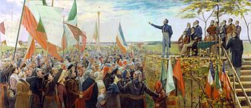
Cette photo par Auteur inconnu est soumis à la licence CC BY-SA

Ce document a été conçu par les enseignantes
Marie-Josée Bouchard et Sylvie Routhier au CEA des Sommets.

Avec la collaboration d’Anne-Louise Déziel, conseillère pédagogique au CEA des Sommets.

Nous tenons à remercier tout spécialement l’équipe volontaire pour sa généreuse contribution lors de l’expérimentation des cours
HIG- 4101-2 et HIG- 4102-2 :

Catherine Frappier, enseignante au CEA des Sommets;

Simon Couture, Simon Demers, Karelle Girard,
Matthieu Ménard-Cardinal, Mathieu Touchette-Rémillard et Paola Poirier, élèves au CEA des Sommets.

Qu’est-ce qu’on attend de moi ?

D’abord, tu dois savoir que le cours 2 (HIG 4102-2), d’une durée totale de 50 heures, est divisé en deux parties de 25 heures : La conquête et le changement d’empire (1760 à 1791) et Les revendications et les luttes coloniales (1791 à 1840). Si tu travailles sérieusement, tu ne devrais pas dépasser le temps prévu.

Cours | Période | Réalité sociale | Nombre d’heures
Cours 2  Histoire du Québec et du Canada, de 1760 à 1840  HIG-4102-2 | 1760-1791 | La Conquête et le changement d’empire | 50 heures  (2 unités)
 | 1791-1840 | Les revendications et les luttes nationales | 50 heures  (2 unités)

Tout au long de ton cours 2 (partie 2) HIG-4102-2, tu travailleras les étapes suivantes :

- D’abord, nous te proposons de consulter l’activité sur les opérations intellectuelles qui se trouvent dans ta boîte à outils. L’objectif de cette activité est de comprendre que les opérations intellectuelles sont des savoir-faire qui te permettent de bien répondre aux questions en lien avec les compétences disciplinaires, soit Caractériser une période de l’histoire du Québec et du Canada et Interpréter une réalité sociale. Cette étape est essentielle avant même de commencer ton cours. Il est important que tu sois accompagné tout au long de l’activité et que tu fasses valider tes réponses par ton enseignante.

- Dans l’étape  Je lis et j’annote, nous te proposons de consulter différents manuels-ressources de ton choix afin de te familiariser avec les notions qui seront utiles à l’acquisition de tes compétences en histoire. Rappelle-toi qu’en histoire, plus on lit, plus on développe sa compréhension et son esprit critique. Pour t’aider, ton enseignante te proposera de consulter des stratégies de lecture efficaces dans ta boîte à outils. Utilise-les!

- Des capsules vidéo te seront proposées dans la section J’écoute et j’annote. Ces capsules vidéo seront, dans certains cas, des amorces servant de mise en contexte avant de débuter tes lectures. Dans d’autres cas, elles serviront à compléter tes lectures en vue d’’approfondir ta compréhension.

Il est à préciser que ces capsules, réalisées en 2013 par Jimmy Grenier, enseignant en histoire au secondaire, sont utilisées à titre de complément au manuel-ressource. Elles ne devraient pas être perçues comme conformes au nouveau programme d’études Histoire du Québec et du Canada que le ministère de l’Éducation et de l’Enseignement supérieur ne fera officiellement paraître qu’en 2020 à la Formation générale des adultes.

- Dans l’étape J’acquiers mes connaissances, tu répondras dans ton cahier de l’élève aux questions sur les concepts et les savoirs historiques vus tout au long de tes lectures dans tes manuels-ressources. Pour compléter ton étude, tu auras à répondre des questions de compréhension dans ton cahier d’apprentissage. Ensuite, si tu as besoin de revoir certaines notions, ton enseignante te donnera les liens nécessaires pour accéder à des quiz tels que  et.

- Ensuite, dans la section Je développe mes compétences, tu t’exerceras avec d’autres questions, plus longues et plus complexes, cette fois, toujours en lien avec les compétences Caractériser une période de l’histoire du Québec et du Canada et Interpréter une réalité sociale.
Ces questions te permettront de travailler ta démarche historique à l’aide des opérations intellectuelles.

L’évaluation en bref…

La présente situation d’apprentissage a été créée dans le but de favoriser le développement de tes compétences en histoire du Québec et du Canada. Dans ce cours, tu auras à travailler deux compétences disciplinaires.

Compétence 1 : Caractériser une période de l’histoire du Québec et du Canada
Composantes de la compétence 1 | Manifestations
- Établir des faits historiques | - Retracer des événements;  - Considérer les aspects de société;  - Identifier des acteurs historiques et des témoins;  - Relever des actions et des paroles.
- Établir la chronologie | - Référer à des repères de temps;  - Établir la succession des événements.
- Considérer des éléments géographiques | - Déterminer les limites du territoire;  - Relever des éléments naturels du territoire;  - Relever des traces de l’occupation du territoire.

Compétence 2 : Interpréter une réalité sociale
Composantes de la compétence 2 | Manifestations
- Cerner l’objet d’interprétation | - Préciser des éléments du contexte;  - Considérer les aspects de société;  - Formuler des explications provisoires.
- Analyser une réalité sociale | - Établir des changements et des continuités;  - Déterminer des causes et des conséquences.
- Assurer la validité de son interprétation | - Discerner des intentions, des valeurs et des croyances;  - Considérer différentes autres interprétations.

Critères d’évaluation | Compétences visées | Objets d’évaluation
Utilisation appropriée des connaissances | Caractériser une prériode de l’histoire du Québec  et du Canada  et  Interpréter une réalité sociale. | Ce critère permet d’évaluer la capacité de l’élève à réaliser des opérations intellectuelles.
Représentation cohérente d’une période de l’histoire du Québec et du Canada | Caractériser une période de l’histoire du Québec et du Canada. | Ce critère permet d’évaluer la capacité de l’élève à réaliser une description mettant en évidence des éléments culturels, économiques, politiques, sociaux et territoriaux d’une partie ou de l’ensemble d’une période de l’histoire du Québec et du Canada.
Rigueur de l’interprétation | Interpréter une réalité sociale. | Ce critère permet d’évaluer la capacité de l’élève à élaborer une explication mettant en évidence des éléments culturels, économiques, politiques, sociaux et territoriaux d’une partie ou de l’ensemble d’une période de l’histoire du Québec et du Canada.

Période : 1791 à 1840
Réalité sociale : Les revendications et les luttes nationales

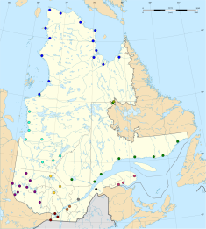
Maintenant, on commence la partie 2 du cours 2 …

Acte constitutionnel

Rappelons-nous qu’au cours des années 1780, les marchands britanniques et les loyalistes ont envoyé plusieurs pétitions à Londres réclamant exigeant la mise en place des institutions britanniques et une chambre d’assemblée permettant d’obtenir davantage de pouvoir. Pendant que les seigneurs canadiens s’opposent aux demandes des Britanniques, la bourgeoisie catholique souhaite aussi la création d’une chambre d’assemblée tout en conservant les lois civiles françaises.

En 1791, l’acte de Québec (1774) sera remplacé par l’Acte constitutionnel, une troisième constitution qui modifiera passablement les limites du territoire et instaurera un nouveau régime politique. Ainsi, la vallée du St-Laurent deviendra le Bas-Canada.

Avant de commencer tes lectures, réfléchis aux questions suivantes :

- Comment la métropole britannique répondra aux demandes des marchands et des loyalistes ?

- Quels sont les changements majeurs dans cette nouvelle structure politique que représente l’Acte constitutionnel?

_____________________________________________________________________________________________________________________________________________________________________________________________________________________________________________________________________________________________

- Je lis et j’annote…
Pour faciliter ta lecture, rappelle-toi de consulter ta démarche de prise de notes dans ta boîte à outils .

 | Chambre d’assemblée  et conseil législatif | Gouverneur et Conseil exécutif | Droit de vote et éligibilité des hommes et des femmes | Territoires du Bas-Canada  et  du Haut-Canada
Manuel-ressource 1 | p. 336-p.337 | p.337 | p.342-343 | p. 335
Manuel-ressource 2 | p. 197, 199 | p. 197 | p. 198 | p. 196
Manuel-ressource 3 | p. 359 à p.361 | p. 359 à 361 | p. 367 | p. 352 à 354

J’acquiers mes connaissances…

Pour t’aider à approfondir ta compréhension en lien avec l’Acte constitutionnel, lis les textes et fais les exercices des pages 184 et 185 de ton cahier d’apprentissage.

Ensuite, réponds aux questions suivantes pour approfondir tes connaissances servant au développement de tes compétences. N’oublie pas de consulter ton enseignante pour la correction.

Question 1- Acte constitutionnel

Nomme l’objectif poursuivi par l’Acte constitutionnel.
________________________________________________________________________________________________________________________________________

Dans le tableau ci-dessous, décris les principaux éléments qui constituent l’Acte constitutionnel.
Acte constitutionnel 1791
Territoire |  | Lois
Pouvoir |  | Société et culture

Débats parlementaires

C’est en 1792 qu’auront lieu les premières élections au Bas-Canada. L’Acte constitutionnel prévoit que ces élections auront lieu à tous les quatre ans. Il précise également les conditions pour le droit de vote des habitants et celles des candidats. Considérant que la plupart des habitants n’ont pas droit de vote, les députés élus à la Chambre d’assemblée agiront en tant que représentants pour l’ensemble de la population catholique.
Tout au long de tes lectures, garde en tête les questions suivantes :

- Quels principaux groupes forment la société du Bas-Canada après 1791?

- Comment se déroulent les premières élections au Bas-Canada ?

- Quels sont les groupes de députés qui s’opposent lors des débats ?

- De quels partis sont ces groupes?

_________________________________________________________________________________________________________________________________________________________________________________________________________________________________________________________________________________________________________________________________________________________________________________________________________________________________________________________________________________________________________________________________

Je lis et j’annote…
Ensuite, lis les pages suivantes dans tes manuels-ressources.
 | Autorité du gouverneur | Sujets débattus à la Chambre d’assemblée | Partis politiques
Manuel-ressource 1 | p.337 | p. 344-349 | p. 347
Manuel-ressource 2 | p. 150, 199 | p. 200-203 | p. 201
Manuel-ressource 3 | p.281 / p. 359-361 | p. 368-371 | p. 374-375

J’écoute et j’annote…

Pour t’aider à résumer l’information en lien avec l’acte constitutionnel, écoute la vidéo suivante et prends des notes:

- Patriotes : la Websérie
https://www.youtube.com/watch?v=fhzcerfdJGc

J’acquiers mes connaissances…

- Pour t’aider à approfondir ta compréhension en lien avec le début du parlementarisme, lis les textes et fais les exercices des pages 186 à 189 ton cahier d’apprentissage.

- Pour t’exercer avec les opérations intellectuelles, fais les exercices des pages 190 à 195.

- Ensuite, réponds aux questions suivantes pour approfondir tes connaissances servant au développement de tes compétences. N’oublie pas de consulter ton enseignante pour la correction.
Question 2- Débats parlementaires

Décris la nouvelle structure politique de la colonie établie par l’acte constitutionnel en 1791. Complète le tableau suivant :
Parlement
Roi
Chambre des Lords
Chambre des communes
Grande-Bretagne
Nomination
Élection

Haut-Canada
Bas-Canada

Au Bas-Canada, des désaccords se font sentir dans les débats à la chambre d’assemblée. Cette situation même à la formation de deux partis politiques, le British party et le Parti canadien. Nomme deux caractéristiques pour chacun des partis. Sers-toi des documents suivants pour répondre à la question.

British party | Parti canadien
*_______________________________________________________________________________________________*_________________________________________________________________________________________________ | *_______________________________________________________________________________________________*_________________________________________________________________________________________________

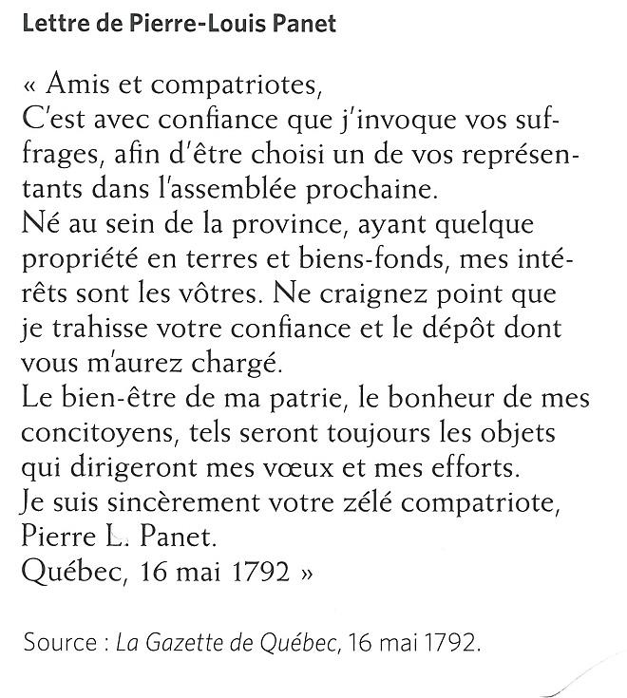
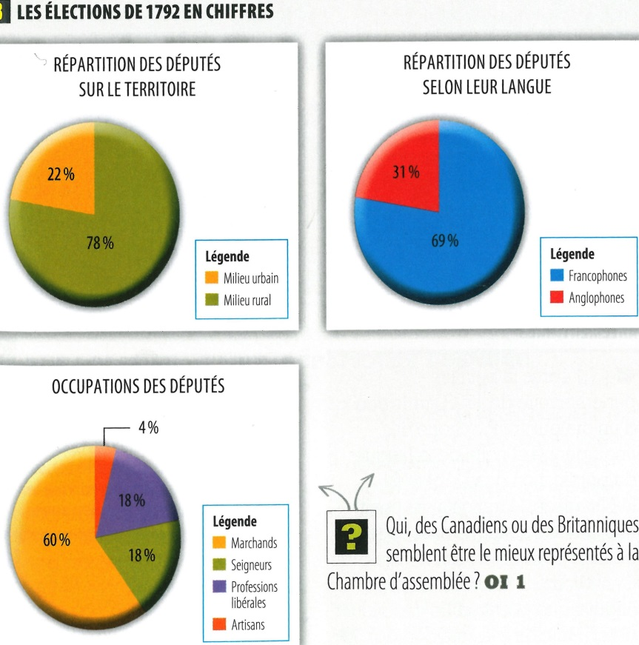
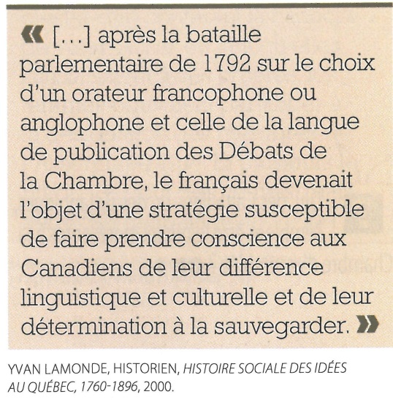
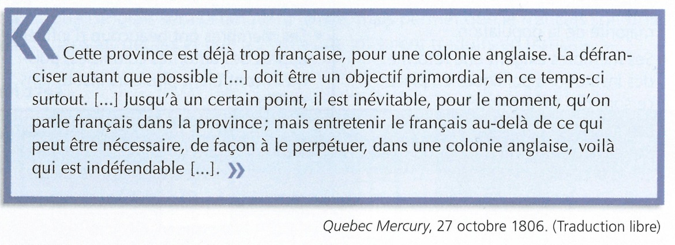

Source :Manue Périodes

Nationalismes
Autour de 1800, un nouveau courant de pensée émerge en Amérique et en Europe. Il s’agit du nationalisme. Plusieurs sociétés du monde débattent autour de questions liées à l’histoire, la langue et la culture. Au Canada, la majorité des citoyens, notamment britanniques, partagent un fort sentiment d’appartenance aux valeurs de la Métropole. Ils sont attachés à la monarchie, à la langue anglaise, à sa culture et à ses institutions.
De leur côté, les Canadiens souhaitent former un peuple ayant ses propres particularités linguistiques, et culturelles. Cette conscience nationale se développe en réaction aux injustices, notamment sur le plan de la langue et des droits. Ainsi, les Canadiens se sentent victimes de la part des Britanniques.
Tout au long de tes lectures, réfléchis à ces questions :
- De quel sujet s’agit-il?
- Quelles sont les positions des députés du Parti canadien et du British Party ?
- Comment la population réagit-elle à ces positions ?

________________________________________________________________________________________________________________________________________________________________________________________________________________________________________________________________________________________________________________________________________________________________________________________________________________________________________________________________________

Je lis et j’annote…
 | Dualité linguistique | Nationalisme britannique | Nationalisme canadien
Manuel-ressource 1 | p. 344-345 | p. 362-367 | p. 362-367
Manuel-ressource 2 | p. 200 | p. 200, 201, 231 | p. 201, 230
Manuel-ressource 3 | p. 375 / p. 369 | p. 374 / p. 427 | p. 377 et p. 426-427
Ensuite, lis les pages suivantes dans tes manuels-ressources.

J’acquiers mes connaissances…

Pour t’aider à comprendre la naissance du nationalisme dans la colonie, lis les textes et fais les exercices des pages 198 et 199 de ton cahier d’apprentissage.

Ensuite, réponds aux questions suivantes pour approfondir tes connaissances servant au développement de tes compétences. N’oublie pas de consulter ton enseignante pour la correction.
Question 3 - Nationalismes

Nomme deux conflits qui divisent les nationalistes britanniques et les nationalistes canadiens.
*_______________________________________________________________________________________________________________________________________________________________________________________________________________________________________________________
*_______________________________________________________________________________________________________________________________________________________________________________________________________________________________________________________

Idées libérales et républicaines

Les idées défendues par le Parti patriote du Bas-Canada prennent leur source aux États-Unis et ailleurs dans le monde. Des idées républicaines émergent un peu partout dans le monde, ce qui donne un vaste mouvement de libéralisme politique dans les pays de l’Occident. Ces idéologies de libération nationale influencent les positions des patriotes canadiens.

Pour mieux comprendre tes lectures, garde les questions suivantes en tête :

- Quelles sont les revendications nationales en Europe ?

- Comment les colonies d’Amérique latine arrivent-elles à obtenir leur indépendance ?

- Que se passe-t-il concrètement au Bas-canada à la même époque ?

___________________________________________________________________________________________________________________________________________________________________________________________________________________________________________________________________________________________________________________________________________________________________________________________________________________________________________________________________________________________________________________________________________________________________________________________________________________________________________________

Je lis et j’annote…
Maintenant, lis les pages suivantes dans tes manuels-ressources et discute avec ton enseignante au besoin.

 | Mouvement occidental et libération nationale | Libéralisme politique | Républicanisme | Presse écrite
Manuel-ressource 1 | p. 408-410 | p.406-407 | p.404-405 | p. 350-351 /  p. 405
Manuel-ressource 2 | p. 195 | p.194 | p.194 | p.202
Manuel-ressource 3 | p. 425 | p.424-425 | p.425 | p. 375 / p. 441-442

J’écoute et j’annote…

Pour mieux comprendre comment les mouvements de revendication à travers le monde ont influencé la pensée des patriotes, écoute les vidéos suivantes et n’oublie pas de prendre des notes:

- L’impérialisme_capsule_1 :
https://www.youtube.com/watch?v=ES-ufwEsM7c&t=6s
Culture_et_mouvement_de_pensée_le_régime_britannique_capsule_2 :
https://www.youtube.com/watch?v=BkCEQGSdSwU

J’acquiers mes connaissances…

- Pour t’aider à comprendre l’incidence de ces mouvements nationaux de libéralisme sur la population de la colonie, lis les textes et fais les exercices des pages 214 à 217 de ton cahier d’apprentissage.
- Ensuite, réponds aux questions suivantes pour approfondir tes connaissances servant au développement de tes compétences. N’oublie pas de consulter ton enseignante pour la correction.

Question 4 – Idées libérales et républicaines

La Révolution américaine et la Révolution française ont inspiré les nationalistes du Bas-Canada? Nomme une revendication de Louis-Joseph Papineau liée aux grands mouvements révolutionnaires de l’époque.

_________________________________________________________

Décris le principal objectif de la presse d’opinion.
________________________________________________________________________________________________________________________

Population

En 1792, la société du Bas-Canada est une société hiérarchisée et composée de plusieurs groupes sociaux, dont certains ont beaucoup d’influence politique, économique ou sociale.
Ainsi, pose-toi la question avant de commencer ta lecture:
- Quels groupes sociaux composaient la population du Bas-canada et du Haut-Canada?

- Quels rôles avaient-il?

____________________________________________________________________________________________________________________________________________________________________________________________________________________________________________________________________________________________________________________________________________________________________________________________________________________________________________________________________________________________________________________________________________________________________________________________________________________________________________________________________________________________________________

Je lis et j’annote…
Maintenant, lis les pages suivantes dans tes manuels-ressources et discute avec ton enseignante au besoin.

 | Composition de la population  (Bas-Canada  et Haut-Canada) | Accroissement de la population (Bas-Canada  et Haut-Canada) | Groupes sociaux | Agents des Indiens | Abolition de l’esclavage
Manuel-ressource 1 | p. 335 (tableau)  p.340-341 | p.388-389 | p. 340-341 | p.372 | p.426
Manuel-ressource 2 | p. 197, 204 | p.204 | p. 197, 201 | p.214 | p.204
Manuel-ressource 3 | p.353-354 /  p. 368 | p.408 à 411 | p. 413 | p. 415 | p. 413

J’acquiers mes connaissances…

Maintenant, réponds aux questions suivantes pour approfondir tes connaissances servant au développement de tes compétences. N’oublie pas de consulter ton enseignante pour la correction.

Question 5 – Population

Au 19e siècle, la société du Bas-Canada est très hiérarchisée. Complète la pyramide sociale suivante.

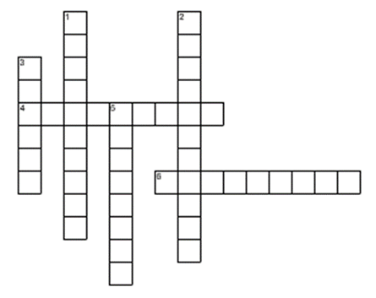
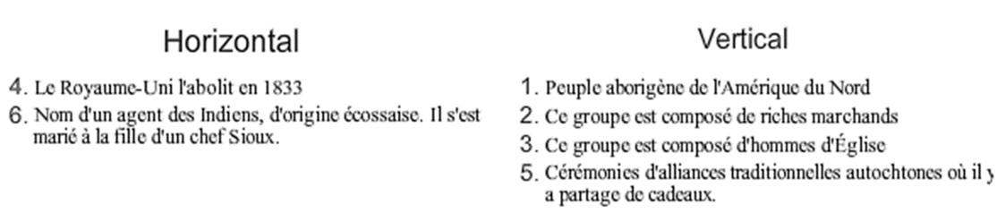


Quelle est la cause de l’accroissement démographique au début du 19e siècle?

_________________________________________________________
Soulèvements de 1837-1838

La chambre d’assemblée du Bas-Canda revendique depuis toujours de réels pouvoirs ministériels qu’elle n’obtient pas. De fait, le développement économique des années 1820 ne profite pas de manière égale dans les deux Canada. Ces disparités contribuent à accroître le sentiment de nationalisme déjà bien présent chez les Canadiens. L’affrontement est inévitable.

Pendant tes lectures, pose-toi les questions suivantes :

- Quelles sont les causes et les conséquences des soulèvements de 1837-1838?

- Quels sont les facteurs qui expliquent la crise agricole ?

- Comment le choléra se propage-t-il dans le Bas-Canada ?

- Quels mécontentements populaires contribuent à la montée des tensions populaires?

__________________________________________________________________________________________________________________________________________________________________________________________________________________________________________________________________________________________________________________________________________________________________________________________________________________________________________________________________________________________________________________________________________________________________________________________

 | Les 92 résolutions | Les résolutions de Russell | Assemblées populaires | Mesures de répression prises par l’État colonial | Haut et bas clergés catholiques
Manuel-ressource 1 | p. 422-423 | p.427 | p.428-431 | p.440-441 | p.432-433
Manuel-ressource 2 | p.236 | p.237 | p.238 | p.238, 244
Manuel-ressource 3 | p.442 -443 | p.446-447 | p.447 | p.462-465

Je lis et j’annote…
Maintenant, lis les pages suivantes dans tes manuels-ressources.

 | Conflit armé | Déclaration d’indépendance du Bas-Canada | Suspension de la Constitution | Rébellions au Haut-Canada
Manuel-ressource 1 | p.434-435 /  p. 438-439 | p.437 | p.441 | p.436
Manuel-ressource 2 | p.240 | p.243 |  | p.245
Manuel-ressource 3 | p.454-459 | p. 461 | p.464 | p. 460

J’écoute et j’annote…

Pour mieux comprendre comment les mouvements de revendication à travers le monde ont influencé la pensée des patriotes, écoute les vidéos suivantes et n’oublie pas de prendre des notes:

- Revendications_et_luttes :
https://www.youtube.com/watch?v=LnCYhyYZ2eY&t=103s

- 92_résolutions :
https://www.youtube.com/watch?v=cYH-JihQ0bE

J’acquiers mes connaissances…

- Pour t’aider à comprendre la montée du patriotisme au Bas-Canada et le déroulement des événements menant aux Rébellions de 1837-1838, lis les textes et fais les exercices des pages 224 à 233 de ton cahier d’apprentissage.

- Pour t’exercer avec les opérations intellectuelles, fais les exercices des pages 234 à 239.

- Ensuite, réponds aux questions suivantes pour approfondir tes connaissances servant au développement de tes compétences. N’oublie pas de consulter ton enseignante pour la correction.

Question 6 – Soulèvements de 1837-1838

Après l’élection partielle de 1832, le ton monte dans les débats politiques. Le Parti Patriote profite du contexte d’instabilité pour proposer 92 résolutions visant à réformer le système politique du Bas Canada.
Nomme 3 de ces résolutions.
*__________________________________________________________*__________________________________________________________*__________________________________________________________

La réponse aux 92 résolutions arrivera en mars 1837. Quel nom donne-t-on à cette réponse du gouvernement britannique?
_______________________________________________________

Nommes-en la conséquence.
_______________________________________________________

Capitaux et infrastructures

Entre 1815 à 1830, pendant la vague immigrante, plusieurs colonies britanniques d’Amérique du Nord connaissent une période de prospérité économique. Ainsi, on assiste à un Canada qui se développe et se modernise. Au Bas-Canada, le commerce du bois, ayant connu son premier essor lors du Blocus de Napoléon (1806), continue d’être productif.
Pour bien comprendre le contexte de cet essor industriel, pose-toi les questions suivantes :
- Quels facteurs contribuent au développement de l’industrie de bois?

- Comment le Bas-Canada réussit-il à financer son développement?

- Quelles autres infrastructures sont mises en place pour favoriser l’économie?

__________________________________________________________________________________________________________________________________________________________________________________________________________________________________________________________________________________________________________________________________________________________________________________________________________________________________________________________________________________________________________________________________________________________________________________________

- Je lis et j’annote…

Consulte les pages de tes manuels-ressources pour répondre à ces questions.
 | Création des banques | Construction de routes et de ponts | Constructions de canaux | Construction de chemins de fer
Manuel-ressource 1 | p. 382 | p. 383 | p. 359,  p. 383 | p. 417
Manuel-ressource 2 | p. 226-227 | p. 225 | p. 226 | p. 225
Manuel-ressource 3 | p. 395 | p. 403 | p. 404 | p. 404- 405

J’acquiers mes connaissances…

- Pour t’exercer avec les opérations intellectuelles, fais les exercices des pages 218 à 223.

- Ensuite, réponds aux questions suivantes pour approfondir tes connaissances servant au développement de tes compétences. N’oublie pas de consulter ton enseignante pour la correction.

Question 7 – Capitaux et infrastructures

De 1815 à 1830, le Bas-Canada connait une période de prospérité économique, La société se développe et se modernise. Nomme deux éléments qui le démontrent.
*_________________________________________________________*_________________________________________________________

La première banque coloniale est créée à Montréal, durant l’été 1817. Nomme les principales fonctions de cette nouvelle institution.

Les principales fonctions des banques au début du 19e siècle
Fonctions | Impacts dans l’économie
*

*
*

*

Agriculture
Au début du 19e siècle, la prospérité de l’agriculture demeure un pas en arrière par rapport à celle de l’industrie du bois au Bas-Canada. La production agricole, encouragée par la Métropole qui favorise l’achat des céréales de sa colonie, ne semble pas suffisante pour permettre l’exportation et des profits viables. De son côté, le commerce des fourrures est en déclin depuis que l’industrie du bois est en marche.
Tout au long de tes lectures, garde en tête les questions suivantes :
- Quelle politique la Métropole adopte-t-elle pour favoriser les exportations de céréales dans sa colonie?

- Le Haut-canada et le Bas-Canada profitent-ils de cette mesure?

- Quelles solutions les compagnies de fourrures envisagent-elles pour survivre ?

_________________________________________________________________________________________________________________________________________________________________________________________________________________________________________________________________________________________________________________________________________________________________________________________________________________________________________________________________________________________________________________________________

- Je lis et j’annote…

 | Organisation du territoire | Corn Laws | Culture intensive | Crise des années de 1830
Manuel-ressource 1 | p.338 | p. 384-385 | p. 385 | p. 416
Manuel-ressource 2 | p. 222 | p. 223 | p. 223 | p. 224
Manuel-ressource 3 | p. 391 | p. 391 | p. 397 | p. 397
Consulte les pages de tes manuels-ressources pour répondre à ces questions.

J’acquiers mes connaissances…

Pour t’aider à mieux comprendre les difficultés vécues par l’industrie de l’agriculture au Bas-Canada, lis les textes et fais les exercices des pages 210 à 211 de ton cahier d’apprentissage.

Ensuite, réponds aux questions suivantes pour approfondir tes connaissances servant au développement de tes compétences. N’oublie pas de consulter ton enseignante pour la correction.

Question 8 – Agriculture

Quelle loi britannique vise à protéger l’agriculture du Royaume-Uni et ses colonies.
__________________________________________________________

Le Haut-Canada tire rapidement profit de cette nouvelle loi, mais la situation est différente au Bas-Canada. Nomme une raison qui explique cette différence.
______________________________________________________________________________________________________________________

Commerce des fourrures

Au tournant du 18e siècle, on observe un nouveau phénomène : le commerce des fourrures est en déclin. Diverses raisons l’expliquent.

Pendant tes lectures, pose-toi la question suivantes :

- Pour quelles raisons le commerce des fourrures connaît-il un déclin?

_____________________________________________________________________________________________________________________________________________________________________________________________________________________________________________________________________________________________________________________________________________________________________________________________________________________________________________________________________________________________________________________________________________________________________________________________________________________________________________________________________________________________________________________________________________________________________

- Je lis et j’annote…

Maintenant, consulte les pages de tes manuels-ressources :

 | Expansion des territoires exploités | Marché de la fourrure | Fusion des compagnies
Manuel-ressource 1 | p. 360-361 | p.360-361 | p. 386-387
Manuel-ressource 2 | p. 216 | p.217 | p.217
Manuel-ressource 3 | p. 396 | p.396 | p.396

J’acquiers mes connaissances…

Maintenant, réponds aux questions suivantes pour approfondir tes connaissances servant au développement de tes compétences. N’oublie pas de consulter ton enseignante pour la correction.

Question 9 – Commerce des fourrures

Au tournant de 1800, le commerce des fourrures est en déclin. Nomme deux raisons qui expliquent cette situation.
______________________________________________________________________________________________________________________

Sur la carte ci-dessous, indique les territoires exploités par :
En rouge : La Compagnie de la Baie d’Hudson
En bleu : La Compagnie du Nord-Ouest.
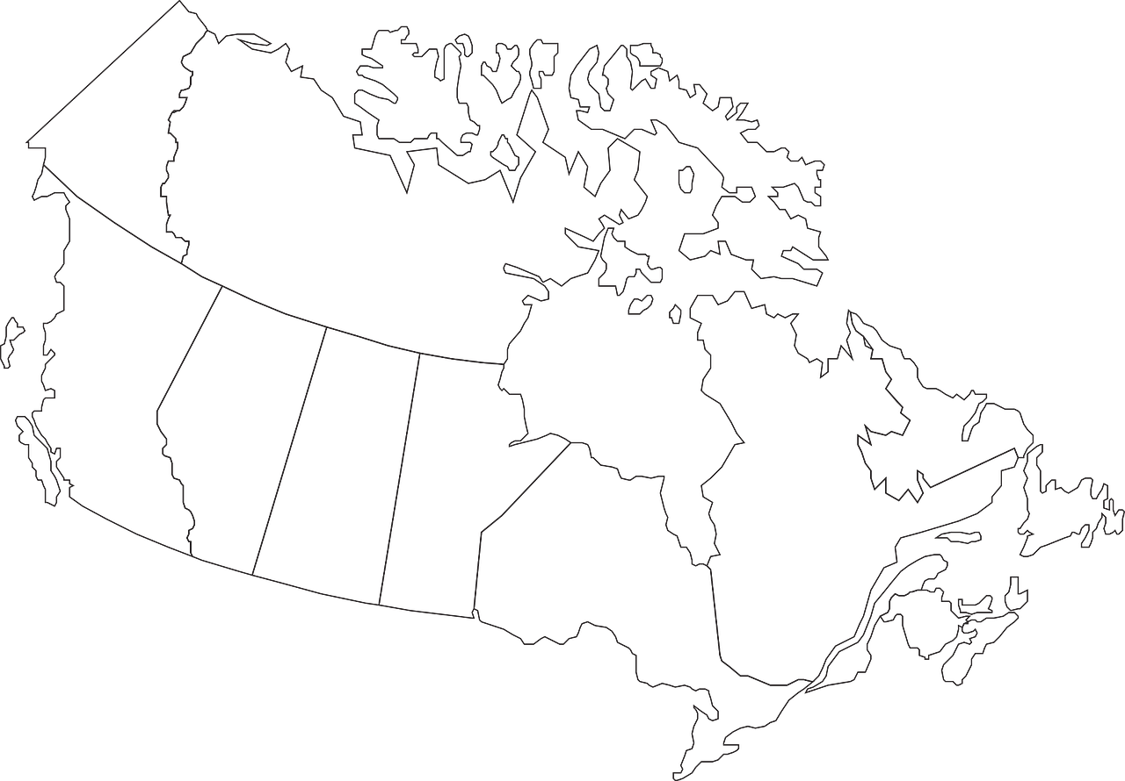

Commerce du bois

La demande en bois ne cesse d’augmenter de la part de la Métropole : un nouveau secteur économique, jusque-là peu exploité voit le jour. Ainsi, c’est principalement à Québec que les investisseurs britanniques viennent s’installer. Ils jouent un rôle d’intermédiaires pour acheter et expédier le bois vers la Métropole. Ils ouvrent des succursales des compagnies britanniques qu’ils représentent.

Pendant tes lectures, pose-toi les questions suivantes :

- Comment les marchands réussissent-ils à obtenir des taux préférentiels sur le bois ?
- Quelles compagnies s’installent au Bas-Canada ?
- Quelles sont les régions exploitées par les investisseurs ?
- Quelles infrastructures sont mises sur pied pour faciliter son exploitation?

___________________________________________________________________________________________________________________________________________________________________________________________________________________________________________________________________________________________________________________________________________________________________________________________________________________________________________________________________________________________________________________________________________________________________________________________________________________________________________________

- Je lis et j’annote…

Maintenant, consulte les pages de tes manuels-ressources :

 | Tarifs préférentiels | Blocus  continental | Transformation du bois | Construction navale | Métiers | Lieux  exploités
Manuel-ressource 1 | p. 358-359 | p. 356-357 | p. 381 | p.381 | p.380 | p.359
Manuel-ressource 2 | p. 218 | p. 212 | p. 219 | p. 219 | p.218, 220 | p. 220
Manuel-ressource 3 | p. 391 | p. 381 | p. 392 et p. 393 | p. 394 | p. 392- p. 394 | p. 393

J’écoute et j’annote…

Pour mieux comprendre l’évolution des divers secteurs économiques sous le régime britannique, écoute la vidéo suivante et n’oublie pas de prendre des notes:
Économie_et_développement :
https://www.youtube.com/watch?v=fX6sMrTki_M&t=8s

J’acquiers mes connaissances…

- Pour t’aider à mieux comprendre l’évolution de l’industrie du bois au Bas-Canada, lis les textes et fais les exercices des pages 196-197 et 208-209 de ton cahier d’apprentissage.

- Pour t’exercer avec les opérations intellectuelles, fais les exercices des pages 202 à 207.

- Enfin, réponds aux questions suivantes pour approfondir tes connaissances servant au développement de tes compétences. N’oublie pas de consulter ton enseignante pour la correction.

Question 10 – Commerce du bois

Nomme un élément de la politique appelée <<Blocus continental>> mis en place par Napoléon pour fragiliser le Royaume-Uni.
____________________________________________________________________________________________________________________

Décris le fonctionnement des tarifs préférentiels mis en place par le Royaume-Uni.
________________________________________________________________________________________________________________________________________________________________________

Nomme 3 exemples de produits dérivés du commerce du bois.
*_______________________________________________________*_______________________________________________________*_______________________________________________________

Mouvements migratoires

Entre 1790 et 1815, une vague d’immigration des États-Unis (loyalistes) contribue à l’accroissement de la population du Haut-Canada et du Bas-Canada. Au Bas-Canada, c’est dans les Cantons-de-l ’Est que s’installent ces immigrants. À partir de 1815 jusqu’à la moitié du 19e siècle, des immigrants britanniques viennent s’installer en Amérique du Nord (The Great Migration).

Pendant tes lectures, garde en tête les questions suivantes :
- Qui habite dans le Haut-Canada et le Haut-Canada en 1815 ?
- Quelles raisons poussent les nouveaux immigrants britanniques à venir s’installer en Amérique du Nord?
- Quelles conséquences peut-on observer à la suite de ces vagues d’immigration?

___________________________________________________________________________________________________________________________________________________________________________________________________________________________________________________________________________________________________________________________________________________________________________________________________________________________________________________________________________________________________________________________________________________________________________________________________________________________________________________

 | Conditions sociales et économiques Grande-Bretagne | Épidémies et quarantaine | Lieux d’établissement des immigrants | Émigration vers les États-Unis | Migration vers les villes | Régions colonisées
Manuel-ressource 1 | p. 390-391 | p. 418-419 | p. 392-395 | p. 417 | p. 417 | p. 393
Manuel-ressource 2 | p. 208 | p. 208-209 | p. 209 | p. 206 | p. 206 | p. 205
Manuel-ressource 3 | p. 408-409 | p. 410 | p. 410 | p. 417 | p. 412 | p. 414-415
- Je lis et j’annote…

Maintenant, consulte les pages de tes manuels-ressources :

J’écoute et j’annote…

Pour résumer l’incidence des mouvements migratoires sur le peuplement sous le régime britannique, écoute la vidéo suivante et n’oublie pas de prendre des notes.
Population_et_peuplement :
https://www.youtube.com/watch?v=wp2kYJ4OLKc&t=1s

J’acquiers mes connaissances…

Pour t’aider à mieux comprendre l’incidence de cette immigration sur la colonie, lis les textes et fais les exercices des pages 212 à 213 de ton cahier d’apprentissage.

Ensuite, réponds aux questions suivantes pour approfondir tes connaissances servant au développement de tes compétences. N’oublie pas de consulter ton enseignante pour la correction.

Question 11 – Mouvements migratoires

Décris les conditions sociales et économiques au Royaume-Uni en 1815. Sers-toi des images suivantes pour construire ta réponse.
________________________________________________________________________________________________________________________________________________________________________________________________________________________________________________________________________________

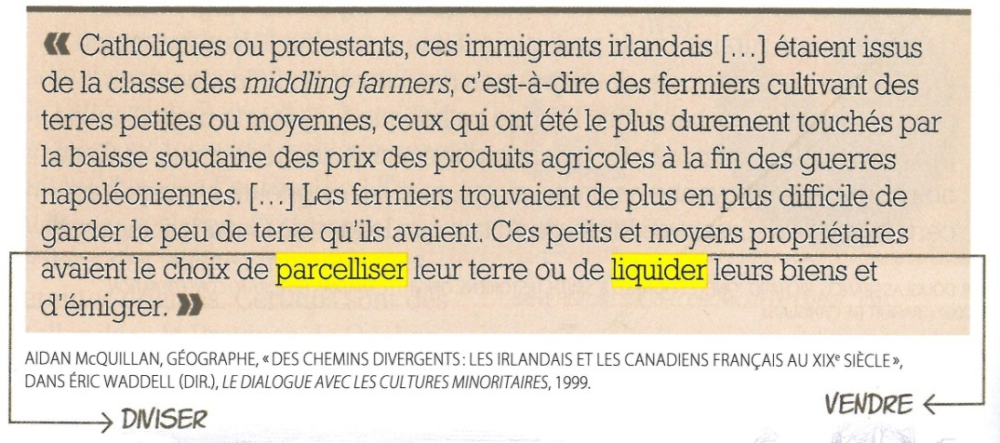
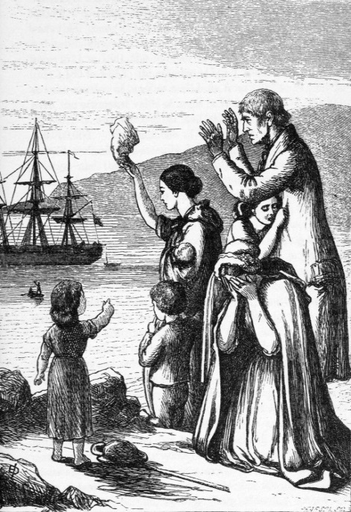
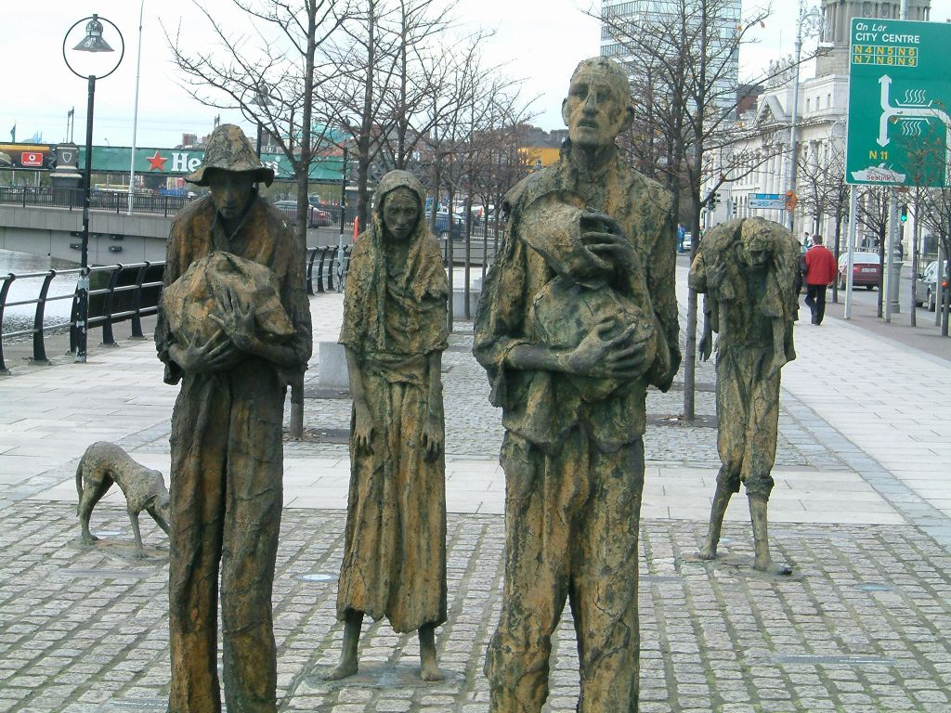
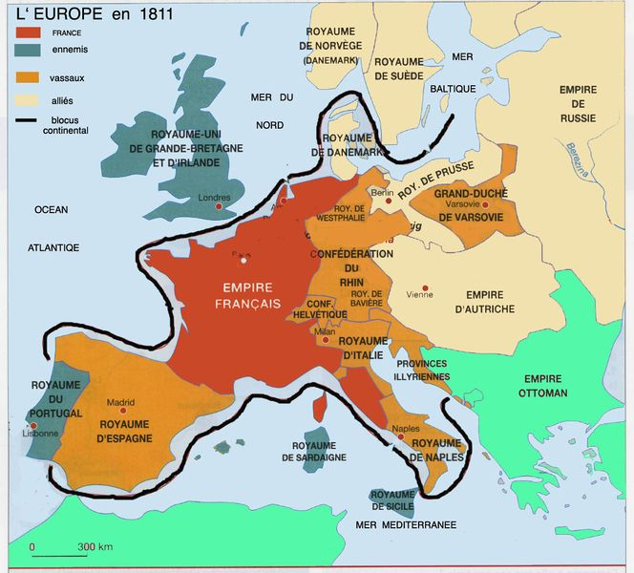
Source :Wikipédia
Source : Wikipédia
Source : Wikipédia

Nomme un point commun entre les Irlandais et les Canadiens français. Explique brièvement ta réponse.
________________________________________________________________________________________________________________________________________________________________________

Guerre anglo-américaine de 1812

Malgré le fait que les tensions s’atténuent au Bas-Canada, d’autres bouleversements sont aux portes de la colonie : une guerre est sur le point d’éclater entre l’Angleterre et les États-Unis.

Pendant tes lectures, garde en tête les questions suivantes :

- Quelles sont les causes de cette guerre ?
- Comment se déroule-t-elle ?
- Quelle est la participation des Autochtones dans cette guerre ?
- Quelles sont les conséquences de cette guerre sur la colonie ?

_____________________________________________________________________________________________________________________________________________________________________________________________________________________________________________________________________________________________________________________________________________________________________________________________________________________________________________________________________________________________________________________________________________________________________________________________________________________________________________________________________________________________________________________________________________________________________

- Je lis et j’annote…

Maintenant, consulte les pages de tes manuels-ressources :

 | Alliances avec les Premières nations | Église catholique | Participation des Canadiens
Manuel-ressource 1 | p. 372 | p. 369 | p. 369-375
Manuel-ressource 2 | p. 214 | p. 213 | p. 213
Manuel-ressource 3 | p. 383 | p. 383 | p. 383-384

J’acquiers mes connaissances…

Pour t’aider à mieux comprendre le contexte de la guerre anglo-américaine, lis les textes et fais les exercices des pages 200 et 201 de ton cahier d’apprentissage.

Ensuite, réponds aux questions suivantes pour approfondir tes connaissances servant au développement de tes compétences. N’oublie pas de consulter ton enseignante pour la correction.

Question 12 – Guerre anglo-américaine de 1812

Les Américains désirent en finir avec la présence du Royaume-Uni en Amérique du Nord. Ils veulent s’emparer des colonies britanniques et les annexer aux États-Unis. Nomme un élément qui rendra leur tâche difficile.
______________________________________________________________________________________________________________________________________________________________________________

Comment les autorités britanniques convainquent les Canadiens à participer aux combats?
_________________________________________________________________________________________________________________________________________________________________________________

Église anglicane

Au 19e siècle, l’éducation devient le nouveau débat au Bas-Canada.
Malgré le fait que ce sont les membres de l’Église qui en font la gestion, à cette époque, le roi de Grande-Bretagne souhaite fonder des écoles anglaises dans la colonie. Pour concrétiser cette nouvelle vision, un projet de loi « Loi de l’Institution royale pour l’avancement des sciences », est déposé.
Pendant tes lectures, garde en tête les questions suivantes :
- Que pense le clergé du projet de loi de l’Institution royale ?
- Cette loi satisfait-elle les élus canadiens ?
- Quelle est la décision du roi face à ce projet de loi?
____________________________________________________________________________________________________________________________________________________________________________________________________________________________________________________________________________________________________________________________________________________________________________________________________________________________________________________________________________________________________________________________________________________________________________________________________________________________________________________________________________________________________________

- Je lis et j’annote…

Maintenant, consulte les pages de tes manuels-ressources et discute avec ton enseignante au besoin.

 | Diocèse de Québec | Participation de l’évêque aux Conseils | Réserves du clergé | Écoles publiques gratuites
Manuel-ressource 1 | p. 346 | p. 346 | p. 346 | p. 346
Manuel-ressource 2 | p. 210 | p. 210 | p. 210 | p.211
Manuel-ressource 3 | p. 371 | p. 371 | p. 371 | p. 371

J’acquiers mes connaissances…

Maintenant, réponds aux questions suivantes pour approfondir tes connaissances servant au développement de tes compétences. N’oublie pas de consulter ton enseignante pour la correction.

Question 13 – Église anglicane

Quelle religion caractérise les immigrants anglais au 19e siècle?
________________________________________________________

Le diocèse anglican de Québec est fondé en 1793. L’implantation et le développement de l’Église se concrétisent dans les décennies suivantes. Qu’est-ce qui caractérise cette implantation?
____________________________________________________________________________________________________________________________________________________________________________________________________________________________________________________________________________________________________________________________________________________________________________________

Rapport Durham

En 1838, Lord Durham est nommé nouveau gouverneur de la colonie. Il a été mandaté par la métropole pour faire état des problèmes qui ont conduit aux rébellions de 1837-1838. Après les affrontements, on assiste à une accalmie au Bas-Canada, du moins en apparence. En réalité, le conflit qui oppose les patriotes et les autorités britanniques est loin d’être réglé.
Pendant tes lectures, garde en tête les questions suivantes :
- Quelles mesures les autorités coloniales prennent-elles à l’encontre des patriotes qui ont participé aux rébellions?

- Quelles solutions Lord Durham propose-t-il dans son rapport ?

____________________________________________________________________________________________________________________________________________________________________________________________________________________________________________________________________________________________________________________________________________________________________________________________________________________________________________________________________________________________________________________________________________________________________________________________________________________________________________________________________________________________________________

- Je lis et j’annote…
 | Exercice du pouvoir | Crise raciale | Union des deux Canada | Assimilation des Canadiens | Responsabilité ministérielle
Manuel-ressource 1 | p. 443 | p. 443-445 | p. 402-403 /  p. 443 | p. 443 | p. 443
Manuel-ressource 2 | p. 246 | p. 246 | p. 246-247 | p. 246-247 | p. 246
Manuel-ressource 3 | p. 462 | p. 473 | p. 473-475 | p. 473 | p. 473

Maintenant, consulte les pages de tes manuels-ressources.

J’acquiers mes connaissances…

Maintenant, réponds aux questions suivantes pour approfondir tes connaissances servant au développement de tes compétences. N’oublie pas de consulter ton enseignante pour la correction.

Question 14 – Rapport Durham

Dans le tableau ci-dessous, indique les problèmes observés par Lord Durham et les solutions qu’il propose.

Les recommandations du rapport Durham de 1839
Problème observé | Solution proposée

Le rapport Durham provoque des réactions opposées dans le Haut-Canada et le Bas-Canada. Indique un objet de discorde au sujet du rapport Durham.
_________________________________________________________________________________________________________________________________________________________________________________



Je développe mes compétences…
Maintenant que tu as travaillé tes connaissances dans la partie 2 du cours 2, réponds aux questions suivantes qui te permettront de développer tes compétences Caractériser une période de l’histoire du Québec et du Canada (C1) et Interpréter une réalité sociale (C2).
Par la suite, tu peux effectuer d’autres exercices au besoin dans ton cahier d’apprentissage aux pages 240 à 243.
N’oublie pas de consulter ton enseignant pour la correction de tes questions.

Je développe mes compétences
Caractériser une période de l’histoire
du Québec et du Canada

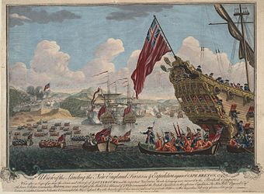

Question 15

Décris la société coloniale, entre 1763 et 1774, sous les aspects politique et social.

- Consulte le dossier documentaire.

- Sélectionne les documents qui se rapportent à la période et au territoire concernés.

- Remplis le schéma de la page suivante à partir des documents sélectionnés.

- Rédige un texte de 150 mots.
Nom que prend la colonie après 1763
________________________________________________
Élément central
Le rôle joué par cet acteur politique
Un acteur politique dans la colonie
L’attitude des premiers dirigeants à l’égard des habitants
________________________________________________________________________________

____________________________________
________________________________________________________________________
Religion pratiquée par ce groupe
Groupe majoritaire dans la colonie
Groupe qui quitte la colonie après la conquête
________________________________________________________________________________

____________________________________
________________________________________________________________________
Élément central
Objet de la description
Première mise en relation
Deuxième mise en relation

Dossier documentaire
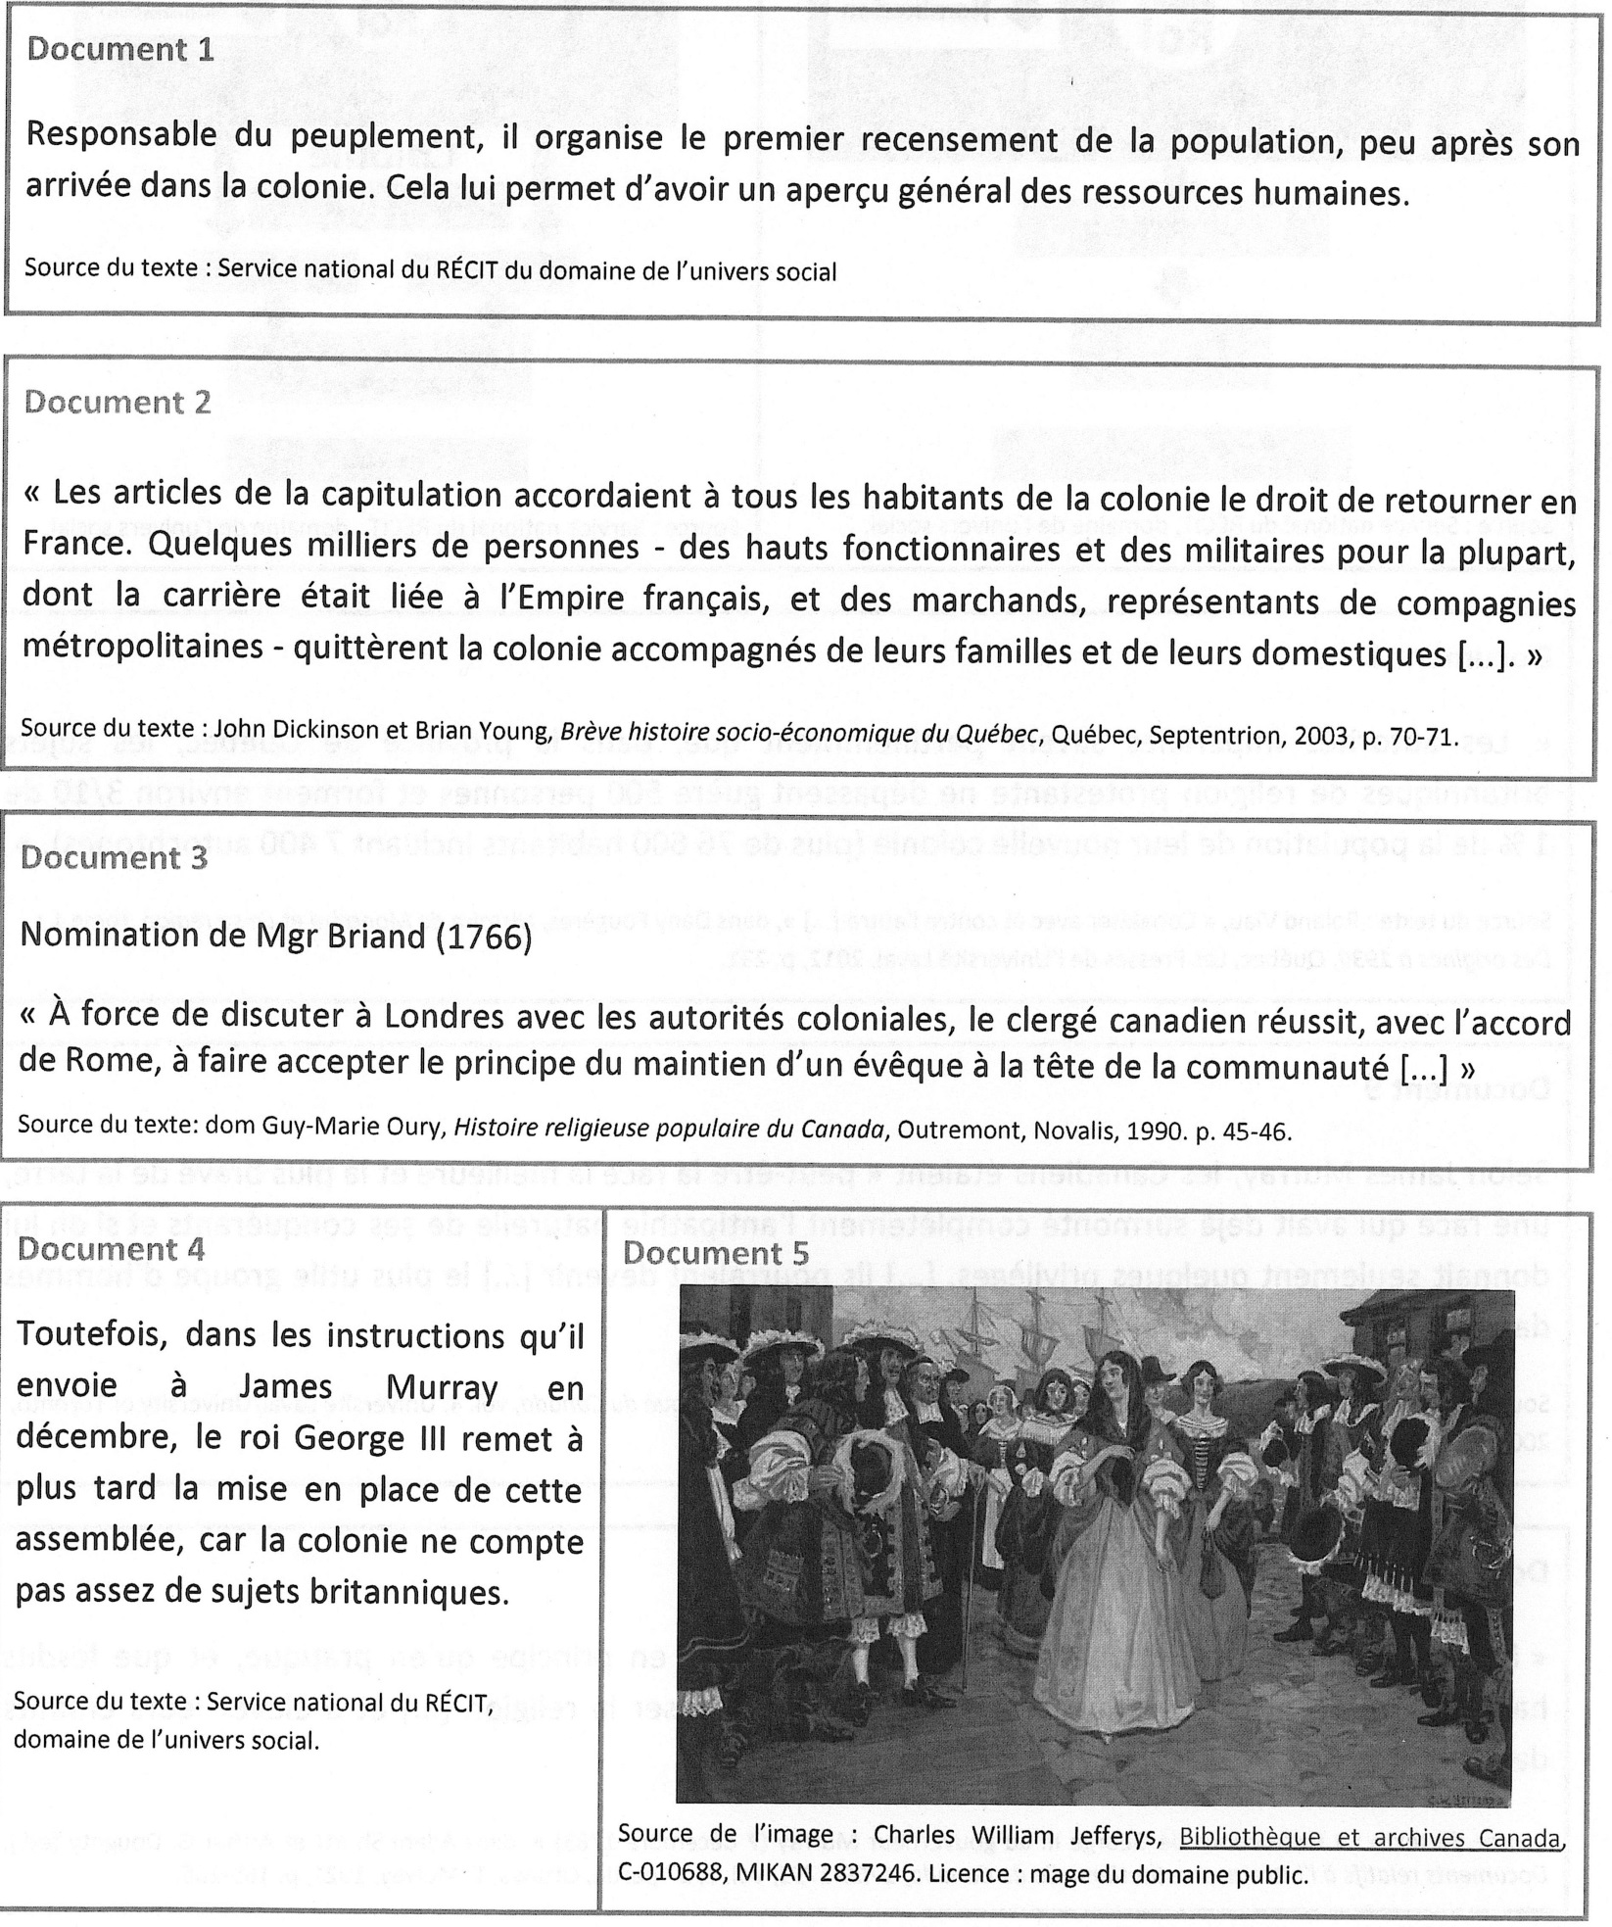

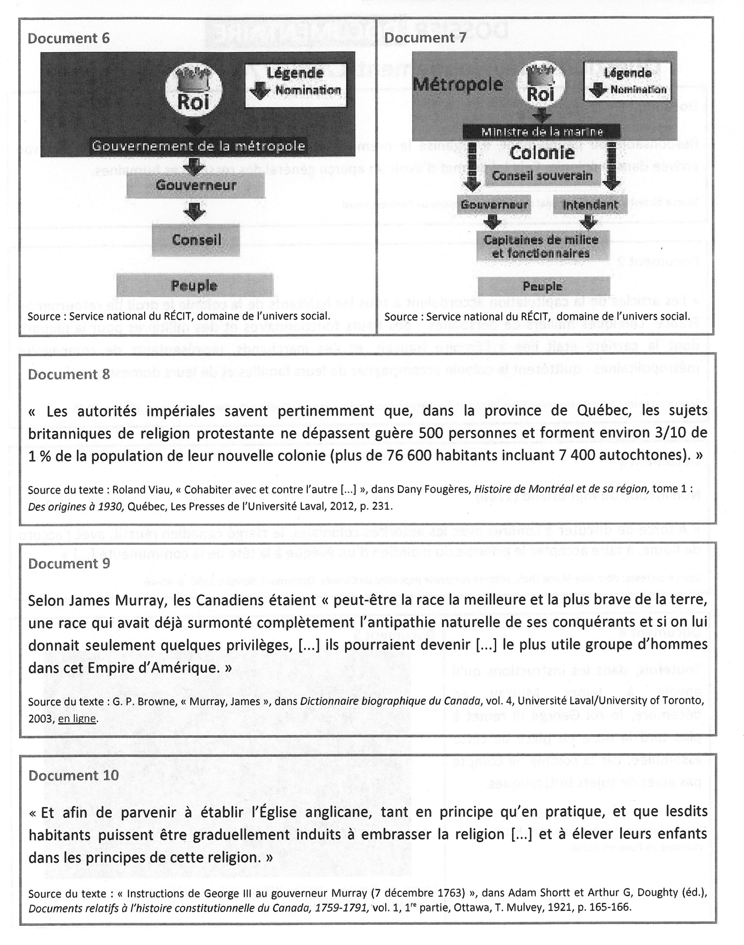

Décris la société coloniale, entre 1763 et 1774, sous les aspects politique et social.

Décris la société coloniale, entre 1763 et 1774, sous les aspects politique et social.

Rédige ta réponse dans un texte de 150 mots environ.
________________________________________________________________________________________________________________________________________________________________________________________________________________________________________________________________________________________________________________________________________________________________________________________________________________________________________________________________________________________________________________________________________________________________________________________________________________________________________________________________________________________________________________________________________________________________________________________________________________________________________________________________________________________________________________________________________________________________________________________________________________________________________________________________________________________________

Question 16

Quels faits, acteurs et revendications caractérisent les nationalismes britannique et canadien au 19e siècle.

À partir des documents, complète le tableau suivant.

- Consulte le dossier documentaire.

- Sélectionne les documents qui se rapportent à la période et au territoire concernés.

- Remplis le schéma de la page suivante à partir des documents sélectionnés.

- Rédige un texte de 150 mots.

Fait ________________________________________________________________________________________________________________________________________________________________
Parti canadien
Fait _________________________________________________________________________________________________________________________________________________________________
Parti des bureaucrates
Acteurs____________________________________________________________________________________________________________________________________________________________________
Acteurs____________________________________________________________________________________________________________________________________________________________________
Revendications____________________________________________________________________________________________________________________________________________________________________
Revendications____________________________________________________________________________________________________________________________________________________________________

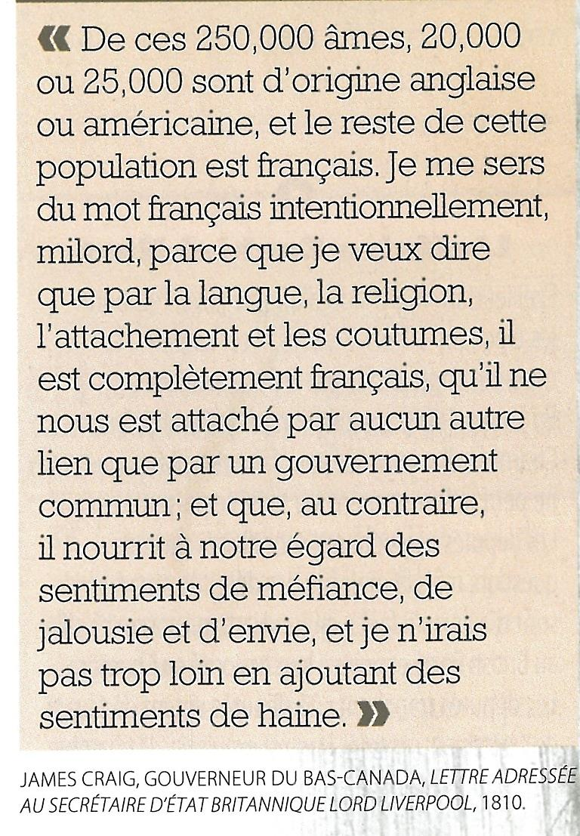
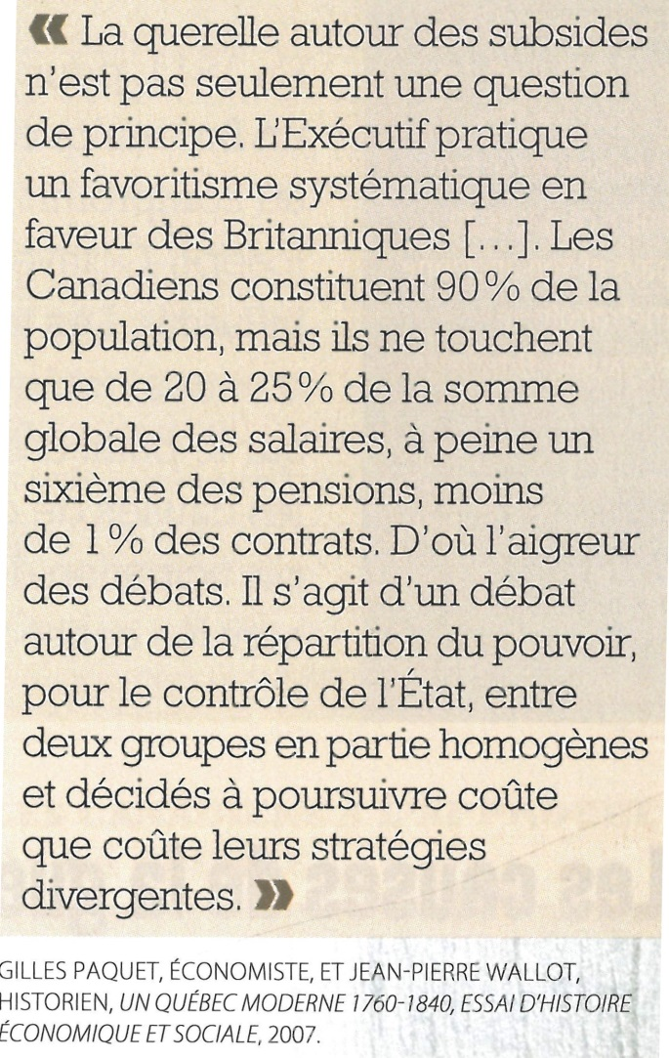
« L’Acte constitutionnel divise la colonie en deux provinces : le Bas-Canada (Québec) et le Haut-Canada (Ontario). [...] Un gouverneur général préside à l’administration, aidé pour chaque province d’un lieutenant-gouverneur, d’un conseil législatif nommé par le roi et d’une chambre d’assemblée élue par le peuple. [...] Le roi se réserve le droit de veto, soit pour lui-même, soit pour le gouverneur. De plus, il peut désavouer n’importe quelle loi dans les deux ans qui suivent le vote. [...]
Pour la représentation à la Chambre d’Assemblée, les deux provinces sont divisées en comtés. À l’été 1792, ont lieu les premières élections. [...] Les électeurs [du Bas-Canada] élisent 35 députés de langue française (dont un protestant) et 15 de langue anglaise (dont un catholique). »
Source du texte : Jacques Lacoursière, Jean Provencher et Denis Vaugeois, Canada-Québec (1534-2000), 4e édition, Québec, Septentrion, 2011, p. 198-200.

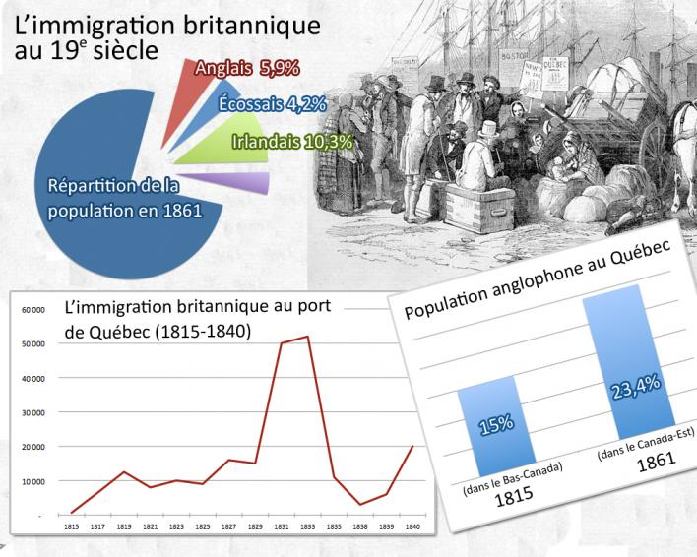
Source des données du graphique : Fernand Ouellet, Histoire économique et sociale du Québec (1760-1850), Montréal et Paris, Fides, 1966, p. 601. Source de l’image : Service national du RÉCIT, domaine de l’univers social / « Émigrants arrivant à Cork (Irlande) avant leur départ pour le Canada », Canadian Illustrated News (1821), Bibliothèque et Archives Canada, C-003904, MIKAN 22312. Licence : Image du domaine public.Montage de l’image : Service national du RÉCIT, domaine de l’univers social

.

Caractérise les nationalismes britannique et canadien au 19e siècle.
Rédige ta réponse dans un texte de 150 mots environ.
_________________________________________________________________________________________________________________________________________________________________________________________________________________________________________________________________________________________________________________________________________________________________________________________________________________________________________________________________________________________________________________________________________________________________________________________________________________________________________________________________________________________________________________________________________________________________________________________________________________________________________________________________________________________________________________________________________________________________________________________________________________________________________________________________________________________________________________________________________________

Je développe mes compétences
Interpréter une réalité sociale

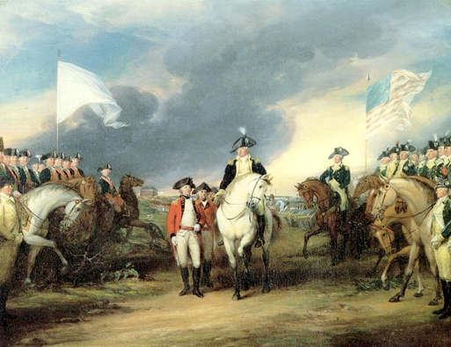

Question 17

Explique les conséquences économique et sociale de la Conquête sur la Province of Quebec.

Pour ce faire, tu dois :

- Expliquer une conséquence économique sur la colonie et pourquoi cela se produit.

- Expliquer une conséquence sociale sur la colonie et pourquoi cela se produit.

Démarche :
- Consulte le dossier documentaire.
- Structure ton texte à l’aide du schéma de la page suivante.
- Rédige ta réponse dans un texte d’environ 250 mots.

Aspect économique

Aspect social

Cause ________________________________________________________________________________________________________________________________________________________________________________________________________________________________________________________________________________________________
Cause ________________________________________________________________________________________________________________________________________________________________________________________________________________________________________________________________________________________________
Conséquence
____________________________________________________________________________________________________________________________________________________________________________________________________________________________________________________________________________________________________________________________________________________________________________________________________________________________________________________________________________________
Conséquence
___________________________________________________________________________________________________________________________________________________________________________________________________________________________________________________________________________________________________________________________________________________________________________________________________________________________________________________________
Les conséquences de la Conquête sur la société coloniale?

DOSSIER DOCUMENTAIRE

Les premières escarmouches entre les colons français et britanniques dans la vallée de l’Ohio en 1754 marquent le début des hostilités de la guerre de la Conquête. Six ans plus tard, le marquis de Vaudreuil signe la capitulation de Montréal qui officialise la perte de la Nouvelle-France. Ces événements auront des répercussions importantes sur le destin du peuple canadien-français de la vallée du Saint-Laurent.

La bataille de Québec  Bien qu’elle n’ait duré que 17 minutes, la bataille des Plaines d’Abraham a profondément marqué la mémoire collective. Pourtant, cette bataille mythique, au cours de laquelle les généraux Wolfe et Montcalm trouvent la mort, ne représente pas l’issue de la guerre. Au printemps suivant, les troupes françaises, dirigées par le chevalier de Lévis, tentent de reprendre la ville sans succès lors de la bataille de Sainte-Foy. Puis, en septembre 1760, le marquis de Vaudreuil signe la reddition de Montréal sans avoir livré bataille. | 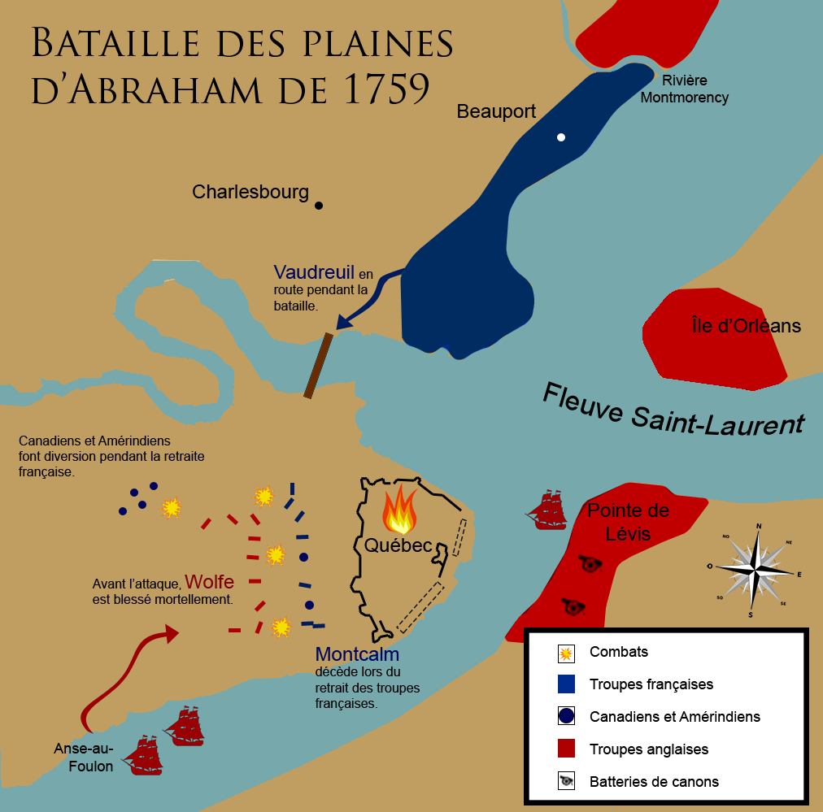
Questions
- Qu’a-t-on retenu de cette bataille?
- À l’aide de la carte, peux-tu expliquer les mouvements des troupes anglaises et françaises pendant la bataille des plaines d’Abraham?

Source de l’image : RÉCIT national, domaine de l’univers social. Licence : Creative Commons (BY-NC-SA).

Document 1 : Le serment du Test  « En 1763, le roi acceptera l’établissement de la loi du Test qui éloignera de la fonction publique tout chrétien fidèle au pape. [...]  Tous les fonctionnaires supérieurs sont tenus de prêter le serment du Test par lequel ils nient l’autorité du pape, la transsubstantiation* dans le sacrement de l’Eucharistie, le culte de la Vierge et des saints. Ainsi, se trouvent théoriquement exclus des charges officielles tous les Canadiens qui professent la religion catholique. De fait, on sait que Murray et Carleton passeront outre, de telle sorte qu’aucun Canadien ne prêtera ce serment. » | 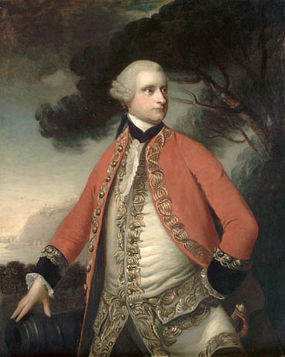
*Transsubstantiation : transformation du pain et du vin en la substance du corps et du sang de Jésus-Christ pendant la communion.

Source du texte : Jacques Lacoursière, Jean Provencher et Denis Vaugeois, Canada-Québec (1534-2000), nouvelle édition, Sillery, Septentrion, 2001, p. 80 et 164.
Source de l’image : Artiste inconnu, James Murray (1770), Bibliothèque et Archives Canada, C-002834, MIKAN 2895908. Licence : image du domaine public.

Document 2 : Le sort de la population  « Les articles de la capitulation [de Montréal] accordaient à tous les habitants de la colonie le droit de retourner en France. Quelques milliers de personnes - des hauts fonctionnaires et des militaires pour la plupart, dont la carrière était liée à l’Empire français, et des marchands, représentants de compagnies métropolitaines - quittèrent la colonie, accompagnées de leurs familles et de leurs domestiques [...]. | 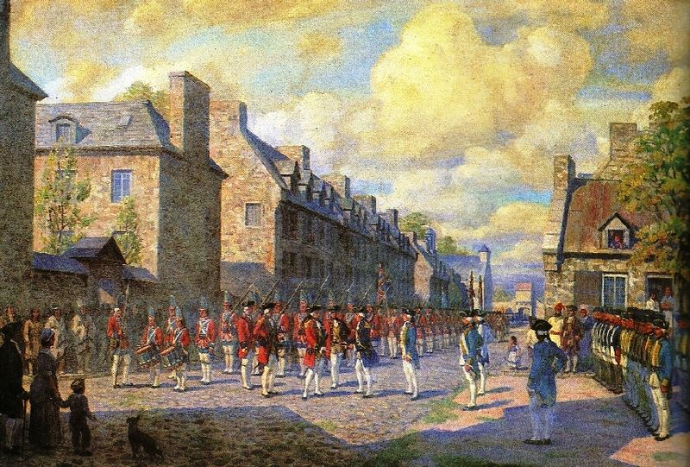
Cet exode fut en partie compensé par l’arrivée des Acadiens et l’établissement de troupes de terre. La plupart des Canadiens nés au pays, des membres de l’élite, des commerçants, de même que les artisans et les paysans restèrent dans leur seigneurie, dans leurs boutiques et leurs ateliers ou sur les terres. »

Source du texte : John Dickinson et Brian Young, Brève histoire socio-économique du Québec, Québec, Septentrion, 2003, p. 70-71.
Source de l’image : Adam Sheriff Scott, L’arrivée des soldats britanniques à Montréal, 1760 (1928), Bibliothèque et Archives Canada, C-11043, MIKAN 202202. Licence : image du domaine public.

Document 3 : Le commerce des fourrures après la Conquête

« La cession du Canada à l’Angleterre, pas plus qu’elle ne brise l’équilibre psychologique du groupe canadien-français, ne provoque un remplacement général des structures économiques, sociales et idéologiques [...] Au lendemain de 1760, la vie se continue dans la vallée du Saint-Laurent et l’existence des hommes se déroule dans un paysage qui, en gros, reste le même qu’autrefois. Le changement d’empire et de métropole, même s’il comporte nombre d’adaptations, ne signifie pas une rupture fort appréciable avec le passé. [...] Le changement d’empire ne provoque aucune brisure fondamentale. »

* Canadiens ou Canadiens français : les deux termes désignent à cette époque les habitants francophones nés dans la Province of Quebec.

Source du texte : Fernand Ouellet, Histoire économique et sociale du Québec, 1760-1850, Montréal et Paris, Fides, 1966, p. 552. (Pour les données : p. 76-77)
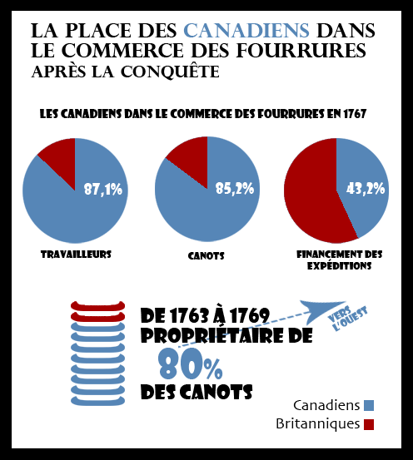
Source de l’image : Service national du RÉCIT, domaine de l’univers social. Licence : Creative Commons (BY-NC-SA).

Document 4 : La Proclamation royale

« Le premier souci du gouvernement anglais fut de définir une politique pour exercer son autorité sur ses nouveaux sujets. Le résultat en fut la Proclamation de 1763, destinée à transformer [la Nouvelle-France] en colonie dont la langue serait l'anglais. La Proclamation interdisait le peuplement à l’ouest des Appalaches, en attendant une solution au problème des Indiens : ainsi les colons américains ne pourraient pas poursuivre leur avancée vers l’ouest. Les Anglais espéraient de la sorte inciter un nombre suffisant de familles anglophones des Treize Colonies à s’établir au Québec pour submerger la population de langue française qui s’y trouvait déjà. [...]

Mais la politique d’assimilation des Canadiens français était vouée à l’échec. Au lieu d’affluer en masse, comme le gouverneur l’escomptait, les immigrants n’arrivèrent qu’en petit nombre. »

Source du texte : Ramsay Cook, Le Canada : étude moderne, Toronto et Montréal, Clarke, Irwin et Guérin, 1988, p. 4.

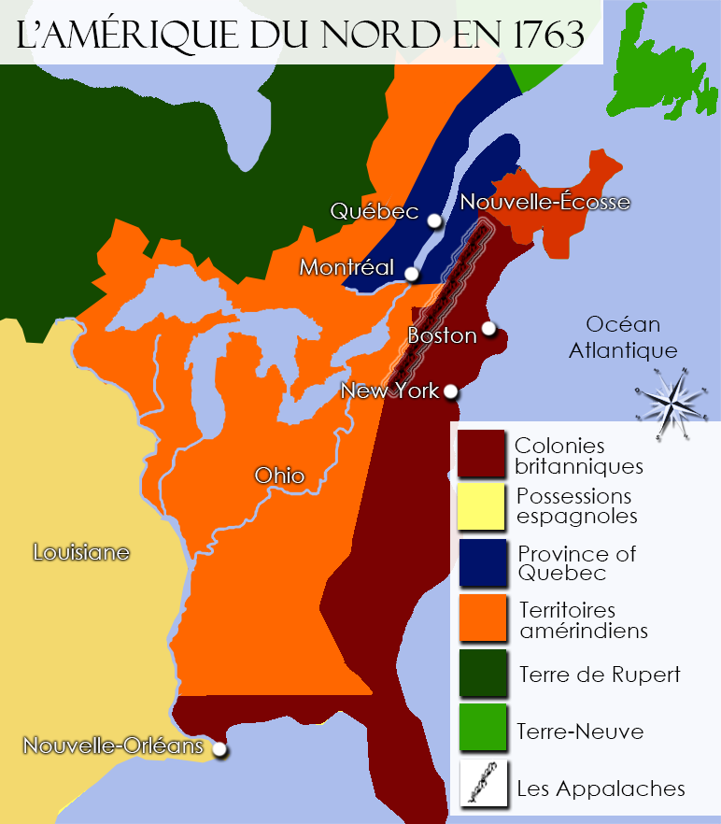
Source de l’image : RÉCIT national, domaine de l’univers social. Licence : Creative Commons (BY-NC-SA).

Document 5 : Instructions au gouverneur Murray  Le traité de Paris de 1763 avait garanti la liberté de religion aux habitants de la Nouvelle-France. Quelques mois plus tard, le roi George III envoie au gouverneur James Murray des instructions sur la manière dont il devra traiter ses nouveaux sujets afin de les assimiler progressivement. En voici un court extrait :  « Et afin de parvenir à établir l’Église anglicane, tant en principe qu’en pratique, et que lesdits habitants puissent être graduellement induits à embrasser la religion protestante et à élever leurs enfants dans les principes de cette religion, nous déclarons par les présentes que c’est notre intention [...] que tout l’encouragement possible soit donné à la construction d’écoles protestantes [...]. » | 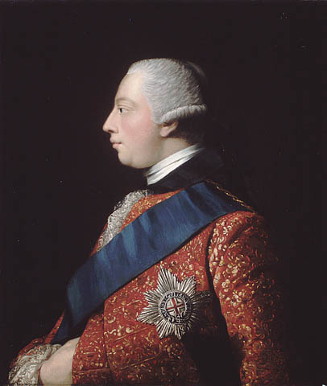
Source du texte : « Instructions de George III au gouverneur Murray (7 décembre 1763) », dans Adam Shortt et Arthur G, Doughty (éd.), Documents relatifs à l’histoire constitutionnelle du Canada, 1759-1791, vol. 1, 1re partie, Ottawa, T. Mulvey, 1921, p. 165-166.

Source de l’image : Allan Ramsay, Portrait du roi George III (vers 1762-1763), Bibliothèque et Archives Canada, C-102982, MIKAN 2837001. Licence : image du domaine public.

Document 6 : L’occupation du territoire  Après la Conquête, le régime seigneurial est maintenu là où il est déjà présent, ainsi que les droits et les devoirs des seigneurs et des censitaires. En 1763, le roi George III demande toutefois au gouverneur Murray « d’établir des cantons de dimensions et d’étendues suffisantes aux endroits que vous jugerez les plus favorables ». Cette division des terres en carrés ne sera mise en place qu’à partir de 1792, faute d’immigrants britanniques pour coloniser de nouvelles terres. | 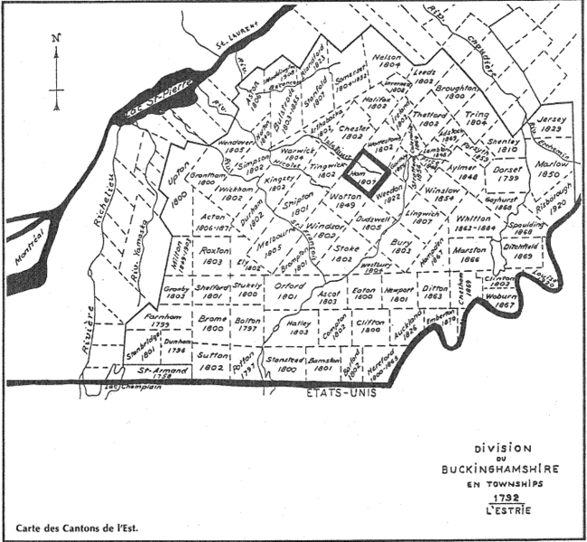
Source du texte : « Instructions de George III au gouverneur Murray (7 décembre 1763) », dans Adam Shortt et Arthur G, Doughty (éd.), Documents relatifs à l’histoire constitutionnelle du Canada, 1759-1791, vol. 1, 1re partie, Ottawa, T. Mulvey, 1921, p. 168-169.
Source de l’image : Marquis Leblanc, La division du Buckinghamshire en Townships en 1792, Wikimedia Commons. Licence : Creative Commons (BY-SA).

Document 7 : De nouvelles structures administratives  La Proclamation royale d’octobre 1763 établit les nouvelles structures administratives de la Province of Quebec. Un gouverneur nommé par le roi de Grande-Bretagne reçoit les pleins pouvoirs pour administrer la colonie. Il est secondé par un conseil dont il nomme les membres. Au départ, la Proclamation prévoit l’établissement d’une Chambre d’assemblée dont les membres seraient élus par la population. Toutefois, dans les instructions qu’il envoie à James Murray en décembre 1763, le roi George III remet à plus tard la mise en place de cette assemblée, car la colonie ne compte pas assez de sujets britanniques.  Source du texte et de l’image : Service national du RÉCIT, domaine de l’univers social. Licence : Creative Commons (BY-NC-SA). | 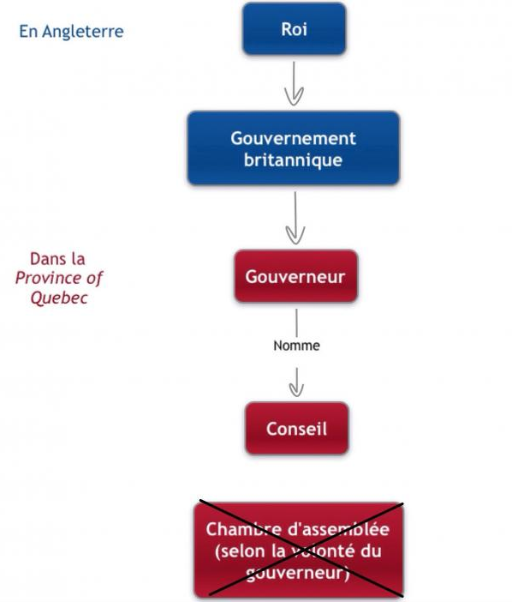

Document 8 : La vie agricole  « Survint la catastrophe de 1760-1763 : la Conquête confirmée par la Cession. […] Pour les générations qui poussent après 1760, restait surtout un métier : la culture de la terre. […] Les Canadiens étaient exclus, en pratique, du grand commerce à cause du changement d’empire [...] | 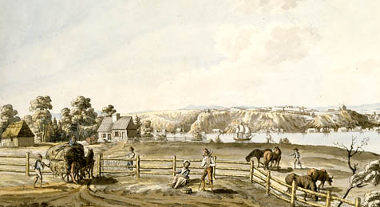
Les Britanniques étaient les seuls en mesure de diriger ce développement que réclamait le pays au nom du progrès économique, tandis que les Canadiens, devenus semblables aux Noirs des colonies africaines d’exploitation, étaient relégués de force en marge de la vie économique de leur propre patrie. Parqués dans un seul secteur, mais ne pouvant y séjourner indéfiniment, les Canadiens, devant l’étranger déjà fortement installé dans tout le reste de l’économique, étaient réduits à sortir de l’agriculture en serviteur de cet étranger. »

Source du texte : Maurice Séguin, « La Conquête et la vie économique des Canadiens », L’Action nationale, vol XXVIII, no 4, déc. 1946, p. 308-314.
Source de l’image : James Peachey, A View of the City of Quebec with the Citadel and Outworks on Cape Diamond (détail, vers 1785), Bibliothèque et Archives Canada, C-002029, MIKAN 2833206. Licence : image du domaine public.

Explique les conséquences économique et sociale de la Conquête sur la Province of Quebec.

Rédige ta réponse dans un texte d’environ 250 mots.
________________________________________________________________________________________________________________________________________________________________________________________________________________________________________________________________________________________________________________________________________________________________________________________________________________________________________________________________________________________________________________________________________________________________________________________________________________________________________________________________________________________________________________________________________________________________________________________________________________________________________________________________________________________________________________________________________________________________________________________________________________________________________________________________________________________________________________________________________________________________________________________________________________________________________________________________________________________________________________________________________________________________________________________________________________________________________________________________________________________________________________________________________________________________________________________________________________________________________________________________________________________________________________________________________________________________________________________________________________________________________________________________________________________________________________________________________________________________________________________________________________________________________________________________________________________________________________________________________________________________________________________________________________________________________________________________________________________________________________________________________________________________________________________________________________________________________________________________________________________________________________________________________________________________________________________________________________________

Question 18

Explique les changements survenus à la suite de la conquête en ce qui a trait au commerce des fourrures.

Pour ce faire, tu dois :

- Expliquer un changement économique du commerce des fourrures et pourquoi cela se produit.

- Expliquer un changement territorial du commerce des fourrures et pourquoi cela se produit.

Démarche :
- Consulte le dossier documentaire.
- Structure ton texte à l’aide du schéma de la page suivante.
- Rédige ta réponse dans un texte d’environ 150 mots.

Les changements survenus à la suite de la conquête en ce qui a trait au commerce des fourrures.

Aspect économique
Aspect territorial
Changement_________________________________________________________________________________________________________________________________________________________________________________________________________________________________________________________________________________________________
Explication__________________________________________________________________________________________________________________________________________________________________________________________________________________________________________________________________________________________________________________________________________________________________________________
Changement______________________________________________________________________________________________________________________________________________________________________________________________________________________________________________________________________________________________________________________

Explication______________________________________________________________________________________________________________________________________________________________________________________________________________________________________________________________________________________________________________________________________________________________________________________________________________

DOSSIER DOCUMENTAIRE

Document 1 : Après la Conquête  « Après la Conquête, la fourrure continua de tenir le premier rang dans les exportations. Pendant les années 1760 et 1770, des trafiquants de Montréal poussèrent toujours plus loin à l’intérieur. [...] La structure de base de la traite des fourrures resta inchangée jusque dans les années 1780, et les marchands francophones continuèrent d’y jouer un grand rôle. [...]  En raison des distances de plus en plus grandes, il fallait des capitaux et un crédit accru, dont disposaient seuls les plus gros marchands anglophones [...]. Ces négociants formèrent la North West Company [Compagnie du Nord-Ouest] et, à la fin des années 1780, ils dominaient le commerce à partir de Montréal. »  Source du texte : John A. Dickinson et Brian Young, Brève histoire socio-économique du Québec, nouvelle édition, Sillery, Septentrion, 2003, p. 97. | 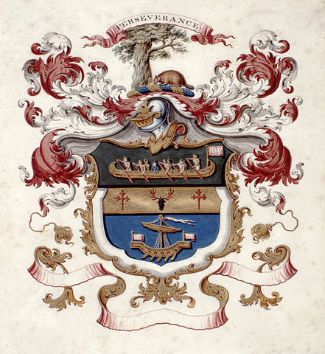  Source de l’image : Armoirie de la Compagnie du Nord-Ouest (vers 1800-1820). Bibliothèque et Archives Canada, MIKAN 2895881. Licence : image du domaine public.

Document 2 : Les voyageurs  « Les voyageurs furent les “prolétaires” de la traite des fourrures au départ de Montréal, depuis les années 1680 jusqu’aux années 1870. En tant qu’employés à contrat, les voyageurs transportaient - surtout par canoë - de grandes quantités de fourrures et de marchandises entre Montréal et les postes de traite situés loin à l’ouest et au nord de l’Amérique du Nord, et commerçaient avec de nombreux peuples autochtones différents, surtout dans les villages et les campements de chasse amérindiens. | 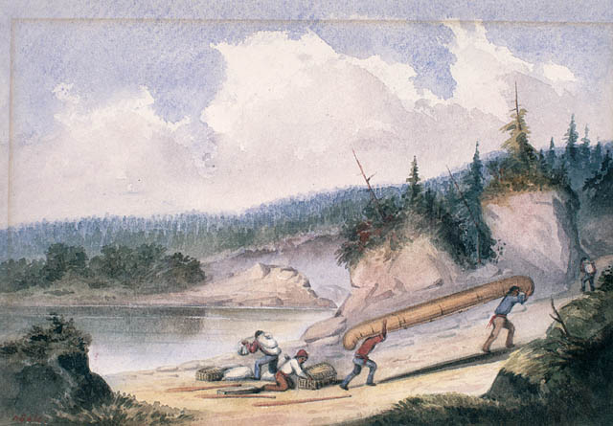
À leur apogée, au cours de la décennie 1810-1821, jusqu’à trois mille employés travaillaient pour la traite en tout temps. »

Source du texte : Carolyn Podruchny, les voyageurs et leur monde. Voyageurs et traiteurs de fourrures en Amérique du Nord, Québec, Presses de l’Université Laval, 2009, p. 4.
Source de l’image : Denis Gale, Portage d’un canot (vers 1860). Bibliothèque et Archives Canada, C-040168, MIKAN 2638400. Licence : Image du domaine public.

Document 3: Le territoire de la Compagnie de la Baie d’Hudson

En raison de la charte de fondation accordée par le roi d’Angleterre en 1670, la Compagnie de la Baie d’Hudson (CBH) était la seule qui pouvait faire le commerce des fourrures sur le territoire qui lui était réservé. Ce territoire, appelé « Terre de Rupert» ne faisait pas partie de la Nouvelle-France. La CBH se contentait généralement d’attendre que les Autochtones viennent lui porter les pelleteries dans les comptoirs qu’elle a installés aux embouchures des grands affluents.

Après sa fusion avec la Compagnie du Nord-Ouest en 1821, la CBH privilégie l’itinéraire d’échange de la baie d’Hudson (en rouge) pour envoyer les fourrures vers l’Angleterre. Cette route se révèle en effet plus économique. Par conséquent, Montréal perd le rôle primordial qu’elle occupait dans le commerce des fourrures.

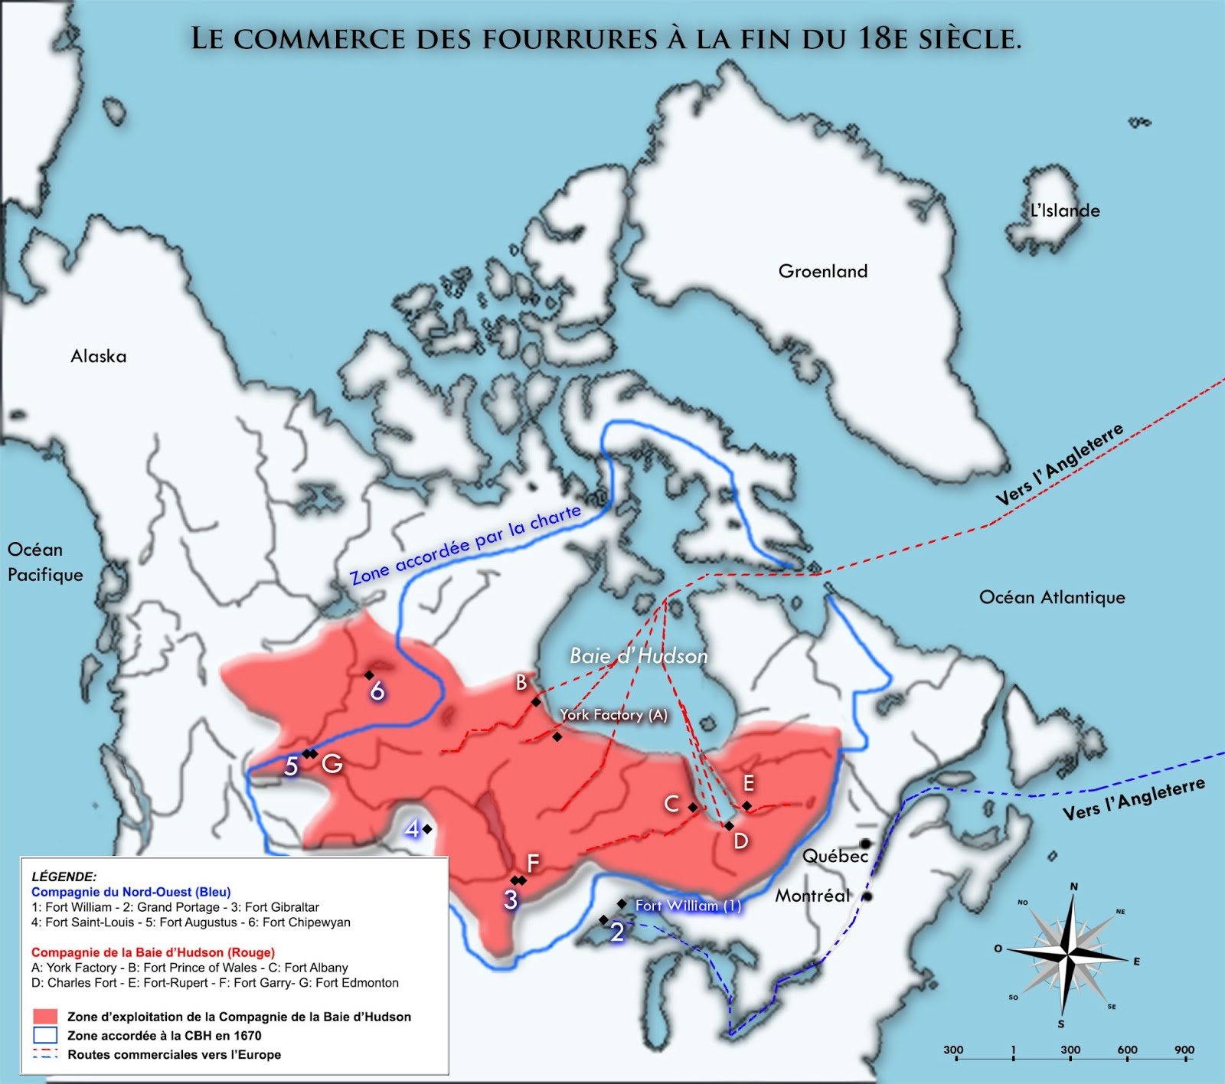
Source de la carte : Service national du RÉCIT, domaine de l’univers social. Licence : Creative Commons (BY-NC-SA).

Document 4 : Chronologie du commerce des fourrures après la Conquête

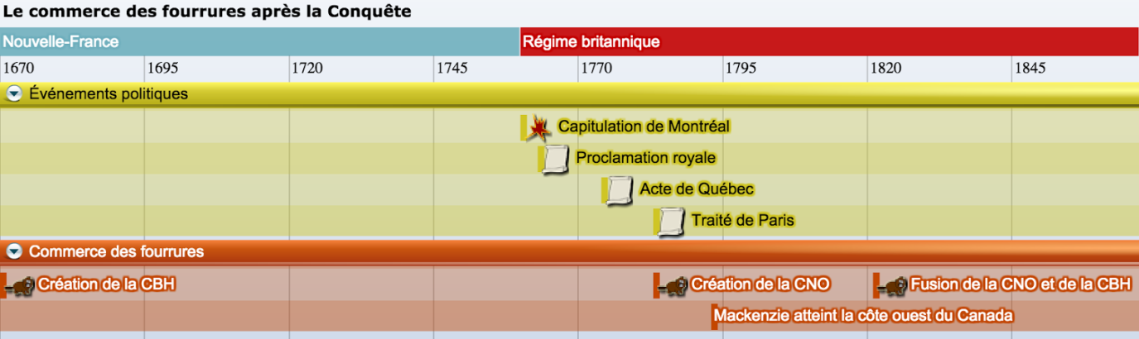
Clique sur ce lien pour consulter le détail des événements de la ligne du temps : http://www.lignedutemps.qc.ca/t60891/fourrures
Chronologie des principaux événements liés au commerce des fourrures
1670 | Création de la Compagnie de la Baie d’Hudson (CBH) | Le roi d'Angleterre accorde à son cousin, le Prince Rupert, et à ses associés le monopole de la traite des fourrures sur toutes les terres dont les rivières se jettent dans la Baie d'Hudson. La compagnie du Prince Rupert et de ses associés prend le nom de Compagnie de la Baie d'Hudson (en abrégé CBH) alors que le territoire entourant la baie d'Hudson son désignées par le titre de Terre de Rupert. Ce territoire ne faisait donc pas partie de la Nouvelle-France avant la Conquête.
1783 | Création de la Compagnie du Nord-Ouest (CNO) | Des marchands montréalais d'origine britannique s'associent pour créer la Compagnie du Nord-Ouest (CNO) afin de faire concurrence à la Compagnie de la Baie d'Hudson (CBH). Pendant plusieurs décennies, les deux compagnies se livrent une féroce compétition.
1793 | Mackenzie atteint la côte ouest du Canada | En 1793, Alexander Mackenzie traverse les Rocheuses et atteint la côte ouest du Canada à Bella Coola pour le compte de la Compagnie du Nord-Ouest (CNO). Cet explorateur canadien d'origine écossaise est le premier Européen à traverser entièrement le continent américain.
1821 | Fusion de la CNO et de la CBH | Après des décennies d'intense concurrence, la Compagnie du Nord-Ouest et la Compagnie de la Baie d'Hudson fusionnent et gardent le nom de Compagnie de la Baie d'Hudson. Elle devient ainsi l'organisation la plus puissante en Amérique du Nord.
Source du texte : Service national du RÉCIT, domaine de l’univers social.

Document 5 : Les exportations du port de Québec
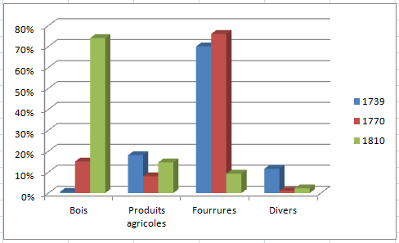
Source des données : Jacques Lacoursière, Jean Provencher et Denis Vaugeois, Canada-Québec (1534-2000), nouvelle édition, Sillery, Septentrion, 2001, p. 121 et Fernand Ouellet, Histoire économique et sociale du Québec, 1760-1850, Montréal et Paris, Fides, 1966, p. 37.

Document 6 : Les premières années après la Conquête

« Pendant longtemps, les Canadiens français vont conserver dans le trafic des pelleteries la supériorité du nombre. De 1763 à 1774, ils constituent 75,6% des effectifs commerçants engagés dans ce secteur capital. [...] La supériorité anglaise ne fut donc pas acquise d’emblée; elle fut le résultat d’une évolution. Les cautionnements indiquent que déjà en 1767 cette évolution prenait forme. Les Canadiens ont 87,1% des effectifs commerçants, 85,2% des canots, mais les Britanniques financent 56,8% des expéditions. »

Source du texte : Fernand Ouellet, Histoire économique et sociale du Québec, 1760-1850, Montréal et Paris, Fides, 1966, p. 76-77.
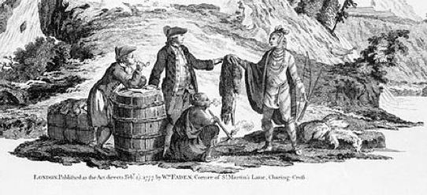
Source de l’image : William Faden. Carte des régions inhabitées du Canada (détail, 1777). Bibliothèque et Archives Canada, MIKAN 2926912. Licence : image du domaine public.

Document 7 : La Compagnie du Nord-Ouest  « La compagnie du nord-ouest [...] n’a cependant point de privilège [c’est-à-dire de monopole] [...].  Autrefois, plusieurs milliers de sauvages apportaient eux-mêmes au grand portage leurs pelleteries. Aujourd’hui la compagnie envoie ses agents dans l’intérieur des terres jusqu’à la profondeur de mille milles [plus de 1600 kilomètres], et il arrive que ces agents y restent quelquefois deux ans avant de revenir au grand portage avec leurs achats. La compagnie emploie environ deux mille personnes pour ce commerce intérieur, et le pays est si stérile, que tout ce qui est nécessaire au vêtement et à la nourriture de ces employés est tiré de Montréal. »  Source du texte : François-Alexandre-Frédéric de La Rochefoucauld-Liancourt, Voyage dans les États-Unis d’Amérique fait en 1795, 1796 et 1797, tome second, Paris, Chez Du Pont, l’an VII de la République [1799], p. 218-219. | 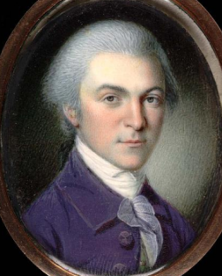  Source de l’image : Charles Willson Peale, Le Duc de Liancourt (vers 1794-1797). Wikimedia Commons. Licence : image du domaine public.

Document 8 : Voyageurs de la Compagnie de la Baie d’Hudson passant devant une cascade

Après la Conquête, les voyageurs continuent d’utiliser les « canots de maître» fabriqués dans la colonie depuis la seconde moitié du 18e siècle. Ces canots de 11 à 12 mètres de long peuvent contenir 8 à 12 personnes en plus d’une charge de 2300 kg. Ils peuvent parcourir jusqu’à 140 km en une journée de 18 heures.
Source du texte : Service national du RÉCIT, domaine de l'univers social. Licence : Creative Commons (BY-NC-SA).
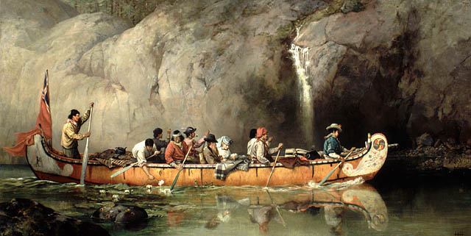
Source de l’image : Frances Anne Hopkins, Canoe Manned by Voyageurs, Passing a Waterfall (1869), Bibliothèque et Archives Canada, C-002771, MIKAN 2894967. Licence : Image du domaine public.

Document 9 : York Factory  Situé à l’embouchure de la rivière Nelson, aux abords de la baie d’Hudson, York Factory a été l’un des postes de traite les plus importants de la Compagnie de la Baie d’Hudson et son entrepôt principal jusqu’en 1850. Il assurait le lien entre l’Europe et les ressources en fourrures de l’intérieur des terres. | 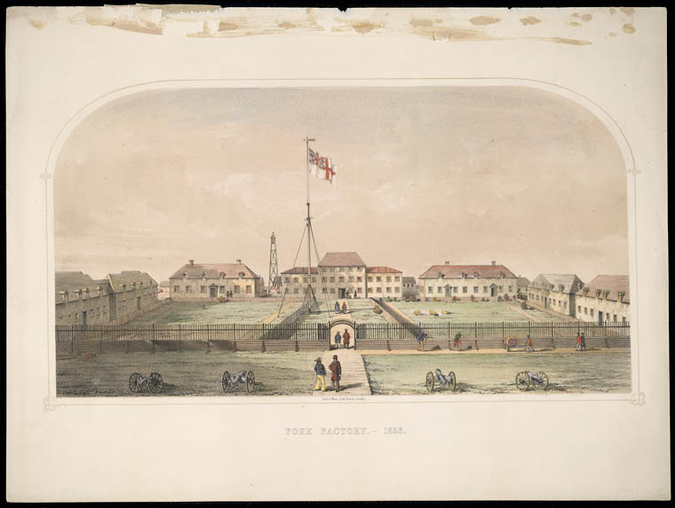
De plus, des tribus autochtones installées aux abords de York Factory ont longtemps assuré l’approvisionnement de la Compagnie en pelleteries en échange de marchandises européennes (fusils, poudre à fusil, couvertures, marmites, eau-de-vie, etc.).

Source du texte : Service national du RÉCIT, domaine de l'univers social. Licence : Creative Commons (BY-NC-SA).
Source de l’image : W. Trask, York Factory, vers 1853, Bibliothèque et Archives Canada, R-9266, MIKAN 3022558. Licence : image du domaine public.

Explique les changements survenus à la suite de la conquête en ce qui a trait au commerce des fourrures.

Rédige ta réponse dans un texte d’environ 150 mots.
___________________________________________________________________________________________________________________________________________________________________________________________________________________________________________________________________________________________________________________________________________________________________________________________________________________________________________________________________________________________________________________________________________________________________________________________________________________________________________________________________________________________________________________________________________________________________________________________________________________________________________________________________________________________________________________________________________________________________________________________________________________________________________________________________________________________________________________________________________________________________________________________________________________________________________________________________________________________________________________________________________________________________________________________________________________________________________________________________________________________________________________________________________________________________________________________________________________________________________________________________________________________________________________________________________________________________________________________________________________________________________________________________________________________________

Question 19

Explique les conséquences de la révolution américaine sur la Province de Québec.

Pour ce faire, tu dois :

- Expliquer une conséquence territoriale sur la colonie et pourquoi cela se produit.

- Expliquer une conséquence sociale sur la colonie et pourquoi cela se produit.

Démarche :
- Consulte le dossier documentaire.
- Structure ton texte à l’aide du schéma de la page suivante.
- Rédige ta réponse dans un texte d’environ 150 mots.

Aspect territorial
Aspect social
Conséquence______________________________________________________________________________________________________________________________________________________________________________________________________________________________________________________________________________________________________________________
Cause______________________________________________________________________________________________________________________________________________________________________________________________________________________________________________________________________________________________________________________________________________________________________________________
Conséquence___________________________________________________________________________________________________________________________________________________________________________________________________________________________________________________________________________________________________________________________________________

Cause__________________________________________________________________________________________________________________________________________________________________________________________________________________________________________________________________________________________________________________________________________________________________________________________________________________

Les conséquences de la révolution américaine sur la Province de Québec.

La migration des Autochtones  En signant le traité de Paris de 1783, l’Angleterre donne aux États-Unis le contrôle des territoires autochtones qui se trouvaient à l’ouest des Treize colonies. Ce faisant, elle abandonne les populations autochtones à la merci des Américains, qui les chassent de leurs terres ancestrales pour en prendre possession. Nombreux sont ceux qui fuient vers le nord. Les Autochtones qui sont restés fidèles aux Britanniques sont particulièrement pourchassés. C’est le cas des Mohawks, menés par le chef Joseph Brant (Thayendanegea), qui ont combattu avec les soldats anglais. Après la défaite, près de 2000 d’entre eux s’installent au nord du lac Érié, à Grand River, sur un vaste territoire que leur donne l’Angleterre pour les remercier.  Source du texte : Service national du Récit, domaine de l’univers social.  Source de l’image : George Romney, Portrait de Joseph Brant (1776), Wikimedia Commons. Licence : image du domaine public. | 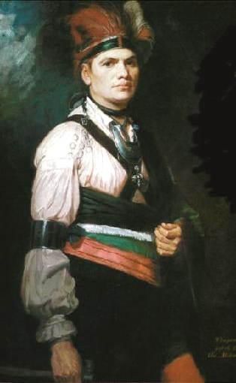
DOSSIER DOCUMENTAIRE

L’arrivée des loyalistes  En 1775, après le début des conflits armés entre les Treize colonies et l’Angleterre, des milliers de loyalistes* fuient vers le nord. À la fin de la Révolution américaine, en 1783, près de 100 000 loyalistes* ont quitté les États-Unis à la recherche d’une terre d’accueil britannique. Sur ce nombre, un peu moins de 10 000 s’établissent dans la Province of Quebec, ce qui modifie la composition de la population. | 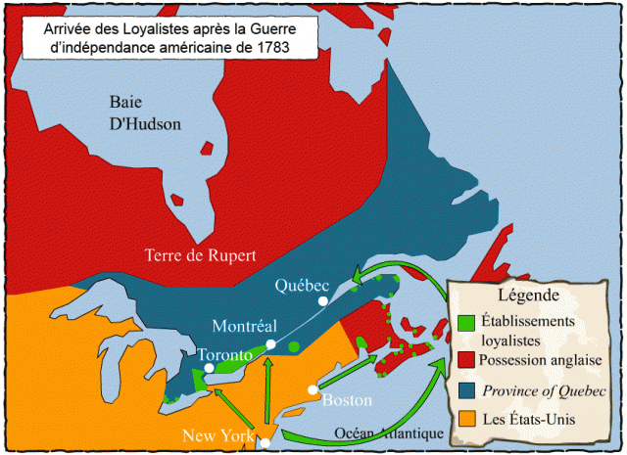
Les loyalistes qui font le choix d’immigrer dans la Province of Quebec s’installent surtout dans la région des Grands Lacs et de Montréal. Habitués aux coutumes anglaises, ils réclament les lois civiles anglaises et obtiennent du gouverneur que les nouvelles terres soient concédées en cantons. Ils veulent aussi une Chambre d’assemblée composée de représentants élus par la population. Enfin, ils demandent de séparer la partie ouest de la Province of Quebec (une partie de l’Ontario actuel) pour avoir leur propre territoire.

*Loyalistes : sujets loyaux à la Couronne britannique.

Source du texte et de l’image : Service national du RÉCIT, domaine de l’univers social. Licence : Creative Commons (BY-NC-SA).

L’Amérique du Nord en 1783

Signé en 1783, le traité de Paris met un terme à la guerre de la Révolution américaine et reconnaît l’indépendance des États-Unis d’Amérique. Il modifie également le territoire du nouveau pays, qui s’étend désormais jusqu’au Mississippi. Quant à la Province of Quebec, elle voit son territoire considérablement réduit.

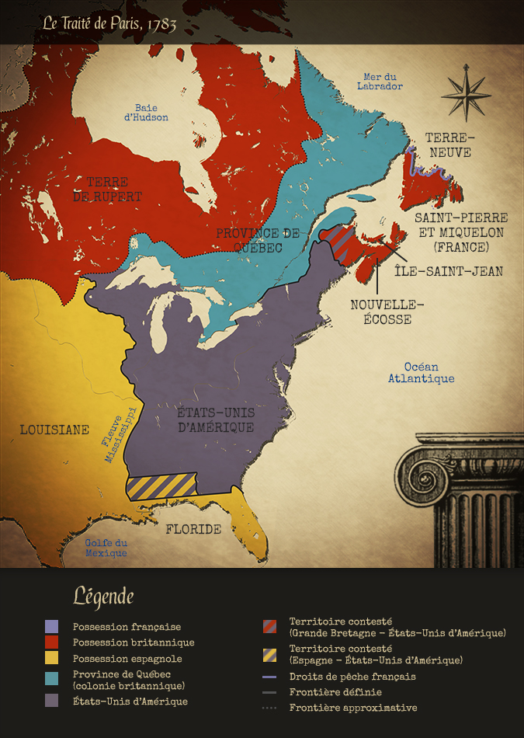
Source du texte : Service national du RÉCIT, domaine de l’univers social.
Source de l’image : Assemblée nationale du Québec, « 1783 : Traité de Paris », Par ici la démocratie. Licence : utilisation permise dans un contexte éducatif et non commercial.

Explique les conséquences de la révolution américaine sur la Province de Québec.
Rédige ta réponse dans un texte d’environ 150 mots.
___________________________________________________________________________________________________________________________________________________________________________________________________________________________________________________________________________________________________________________________________________________________________________________________________________________________________________________________________________________________________________________________________________________________________________________________________________________________________________________________________________________________________________________________________________________________________________________________________________________________________________________________________________________________________________________________________________________________________________________________________________________________________________________________________________________________________________________________________________________________________________________________________________________________________________________________________________________________________________________________________________________________________________________________________________________________________________________________________________________________________________________________________________________________________________________________________________________________________________________________________________________________________________________________________________________________________________________________________________________________________________________________________________________________________

Question 20

Explique la montée du nationalisme au Bas-Canada entre 1791 et 1837 en considérant des changements d’ordre politique, économique et social.
Pour ce faire, tu dois :

- Expliquer un changement politique qui survient en 1791 et pourquoi cela se produit.

- Expliquer un changement économique qui survient durant les années 1830 et pourquoi cela se produit.

- Expliquer un changement social entre 1791 et 1837 et pour quoi cela se produit.

Démarche :
- Consulte le dossier documentaire.
- Structure ton texte à l’aide du schéma de la page suivante.
- Rédige ta réponse dans un texte d’environ 150 mots.

Aspect politique
Aspect économique
Changement_________________________________________________________________________________________________________________________________________________________________________________________________________________________________________________________________________________________________
Explication__________________________________________________________________________________________________________________________________________________________________________________________________________________________________________________________________________________________________________________________________________________________________________________
Changement_________________________________________________________________________________________________________________________________________________________________________________________________________________________________________________

Explication______________________________________________________________________________________________________________________________________________________________________________________________________________________________________________________________________________________________________________________________________________________________________________________________________________

La montée du nationalisme au Bas-Canada entre 1791 et 1837
Changement_______________________________________________________________________________________________________________________________________________________________________________________________________________________________________
Explication__________________________________________________________________________________________________________________________________________________________________________________________________________________________________________________________________________________________________________________________________________________________________________________
Aspect social

DOSSIER DOCUMENTAIRE

Document 1

« [L’Acte constitutionnel de 1791] entraîne […] des changements politiques en instaurant le parlementarisme dans les deux Canadas. Ainsi, pour la première fois, la population élit des députés qui la représentent à la Chambre d’assemblée. »

Source : FORTIN, Sylvain, et. al. Fresques. Histoire et éducation à la citoyenneté, 2e cycle du secondaire, 1ère année. Manuel B, Graphicor. 2007, p. 9.

Document 2

« Après plusieurs années d’hésitation, le gouvernement britannique se rendit aux arguments de Carleton et de ses amis du French party. »

Source : CARDIN, Jean-François, et.al. Québec : Héritages et Projets. HRW, 1984, p. 191.

Document 3

« À la reprise de la première session, en janvier 1793, on discute à savoir en quelle langue doit être rédigé le texte officiel des lois. Les Canadiens envisagent un moment la possibilité de décréter le français, seule langue officielle. Le député Richardson propose d’accepter le texte anglais comme officiel avec traduction obligatoire en français. »

Source : VAUGEOIS, Denis, LACOURSIÈRE, Jacques. Histoire 1534-1968, Éditions du Renouveau pédagogique, 1968, p. 254.

Document 4

« L’économie du Bas-Canada, jusque-là orientée vers l’exploitation de la fourrure, se transforma radicalement pour répondre à la nouvelle demande. De 1806 à 1815, l’industrie forestière injecta dans l’économie des sommes énormes en salaires et en profits.

Cette industrie employa des milliers de travailleurs non spécialisés, dont la majorité étaient canadiens-français. »

Source : CARDIN, Jean-François, et.al. Québec : Héritages et Projets. HRW, 1984, p. 222.

Document 5

« La crise de l’agriculture atteindra son point culminant entre 1816 et 1836. […] Le Bas-Canada ne réussit plus à assurer ses besoins alimentaires et commence à dépenser pour sa subsistance, des importations de blé du Haut-Canada et des États-Unis. »

Source : MONIÈRE, Denis. Le développement des idéologies au Québec des origines à nos jours. Éditions Québec/Amérique, 1977, p. 114.

Document 6

« On assista alors au déclin des grands propriétaires terriens et des marchands-aventuriers de la fourrure, à la formation d’un prolétariat* rural misérable, à l’émergence d’une bourgeoisie professionnelle inquiète et, enfin, à l’apparition d’une nouvelle classe de grands capitalistes agressifs, impatients de se libérer des diverses contraintes […] Seuls, dans ce nouvel éventail social, les bourgeois professionnels et les grands capitalistes présentaient un ferment** politique ; mais au lieu de se donner la main en vue d’une réforme globale […], professionnels et capitalistes, divisés sur le plan ethnique et culturel, ne purent que se livrer une épuisante bataille politique. »

* classe ouvrière
** Ce qui fait naître un sentiment, une idée.

Source : VALLERAND, Noël, LAHAISE, Robert. L’Amérique du Nord britannique 1760-1867. Kébékédit, 1974, p. 79.

Document 7

« À travers ces conflits, les Patriotes vont structurer l’idéologie nationaliste et la rendre dynamique. Leur pensée politique et leur projet économique reposent sur un principe de base, qui est la nécessité pour une nation de se gouverner elle-même. »

Source : MONIÈRE, Denis. Le développement des idéologies au Québec des origines à nos jours. Éditions Québec/Amérique, 1977, p. 123.

Document 8

« C’est pour résister aux manœuvres visant à réduire les Canadiens français à ce qu’un auteur de l’époque appelait « un état perpétuel de tutelle et d’inaptitude à l’indépendance nationale », que les Patriotes fondèrent, en 1834, la Société Saint-Jean-Baptiste. Présidée par le journaliste Ludger Duvernay, elle avait pour but de préserver l’héritage démocratique et culturel des Canadiens. »

Source : RYERSON, S.-B. Capitalisme et confédération. Parti pris, 1978, p. 40.

Document 9

« Le 6 mars 1837 lord John Russell, ministre de l’Intérieur, présente au Parlement une série de [10] résolutions, tirées du rapport des commissaires-enquêteurs ; elles n’accordaient pas aux Canadiens tout ce qu’ils demandaient [dans les 92 résolutions]. […] les Patriotes eurent l’impression qu’une rupture complète venait de se produire entre la métropole et sa colonie du Bas-Canada.»

Source : FRÉGAULT, Guy, TRUDEL, Marcel. Histoire du Canada par les textes. Fides, 1963, p. 197.

Document 10

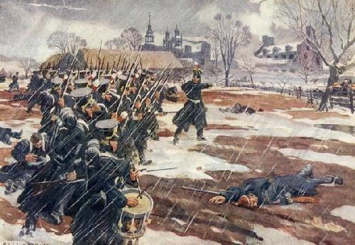
Bataille de Saint-Denis, 23 novembre 1837
© Bibliothèque et Archives Canada

Explique la montée du nationalisme au Bas-Canada entre 1791 et 1837 en considérant des changements d’ordre politique, économique et social.
Rédige ta réponse dans un texte de 150 mots.
____________________________________________________________________________________________________________________________________________________________________________________________________________________________________________________________________________________________________________________________________________________________________________________________________________________________________________________________________________________________________________________________________________________________________________________________________________________________________________________________________________________________________________________________________________________________________________________________________________________________________________________________________________________________________________________________________________________________________________________________________________________________________________________________________________________________________________________________________________________________________________________________________________________________________________________________________________________________________________________________________________________________________________________________________________________________________________________________________________________________________________________________________________________________________________________________________________________________________________________________________________________________________________________________________________________________________________________________________________

Bravo! Tu as maintenant terminé
ton cours 2.

Tu es prêt à aller en examen !

